УТВЕРЖДЕН
решением Совета директоров
АО «Казахстанский центр
индустрии и экспорта «QazIndustry»
от «29» июня 2023 года
(протокол № 06/23)

ПРЕДВАРИТЕЛЬНО ОДОБРЕН
решением Правления
АО «Казахстанский центр
индустрии и экспорта «QazIndustry»
от «12» июня 2023 года
(протокол № 20)

Отчет о деятельности
АО «Казахстанский центр индустрии и экспорта «QazIndustry» за 2022 год

г. Астана, 2023 год
Содержание

Обращение Председателя Совета Директоров Общества……..………………… 4
Обращение Председателя Правления Общества 5
I. Об Обществе 7
1.1. Наименование Общества, юридический адрес и местонахождение Общества 7
1.2. Сведения о государственной регистрации, функции Общества в соответствии с действующим законодательством Республики Казахстан и Уставом Общества 7
1.3. Структура уставного капитала, включая сведения о количестве и номинальной стоимости выпущенных акций, описание прав, предоставляемых акциями, количество и номинальная стоимость объявленных, но неразмещенных акций, Единственный акционер, количество принадлежащих ему простых акций 10
1.4. О миссии, видении, стратегии развития Общества 10
1.5. О результатах реализации Стратегии развития Общества 13
1.6. Организационная структура 15
II. Результаты деятельности Общества за 2022 год по стратегическим направлениям 17
2.1. Экспертно-аналитическая деятельность как «мозгового центра» развития промышленности и смежных отраслей Казахстана 17
2.1.1. Информационно-аналитическое сопровождение промышленно-инновационного развития 17
2.1.2. Участие в формировании Национального доклада о состоянии промышленности РК 25
2.2. Предоставление системных и прямых мер государственного стимулирования в обрабатывающей промышленности 25
2.2.1. Участие в реализации системных мер поддержки развития обрабатывающей промышленности 25
2.2.1.1. Повышение конкурентоспособности обработанных товаров 25
2.2.1.2. Развитие территориальных кластеров 26
2.2.1.3. Развитие внутреннего рынка обработанных товаров 28
2.2.1.4. Сопровождение развития промышленности в рамках интеграционных процессов Казахстана 31
2.2.2. Предоставление предприятиям обрабатывающей промышленности прямых мер государственного стимулирования 32
2.2.2.1. Возмещение затрат по повышению производительности труда 33
2.2.2.2. Возмещение затрат на продвижение товаров, работ и услуг на внутреннем рынке 36
2.2.2.3. Предоставление мер государственного стимулирования промышленности в развитии территориальных кластеров 36
2.2.2.4. Предоставление промышленных грантов 37
2.3. Содействие развитию смежных для обрабатывающей промышленности отраслей и сфер экономики 37
2.4. Координация развития специальных экономических и индустриальных зон Республики Казахстан 38
2.4.1. Координационные функции и взаимодействие с уполномоченными госорганами 38
2.4.2. Повышение качества управления в специальных экономических и индустриальных зонах 38
2.4.3. Продвижение специальных экономических и индустриальных зон Республики Казахстан 39
2.5. Стимулирование промышленных предприятий по внедрению цифровых технологий в производственные процессы 40
2.5.1 Экспертная деятельность в области трансформации промышленности и внедрения Индустрии 4.0 40
2.6. Институциональное развитие QazIndustry 42
2.6.1. Совершенствование корпоративного управления 42
2.6.2. Развитие компетенций 43
2.6.3. Коммерциализация отдельных видов услуг 44
2.6.4. Повышение операционной эффективности 45
2.6.5. Развитие человеческого капитала 45
2.6.6. Повышение прозрачности в деятельности QazIndustry 46
III. Результаты финансовой и операционной деятельности 47
3.1. О выполнении операционных и финансовых показателей деятельности 47
3.2. Об основных существенных корпоративных событиях и достижениях 48
3.3. О крупных сделках и обязательствах со связанными сторонами 49
3.4. О любой финансовой поддержке, включая гарантии, получаемые/полученные от государства и любые обязательства перед государством и обществом, принятые на себя Обществом 50
IV. Структура активов 50
V. Цели и планы на будущие периоды 51
VI. Основные факторы риска и система управления рисками 52
VII. Корпоративное управление 53
7.1. Структура корпоративного управления, состав совета директоров, отчет о деятельности Совета директоров и его комитетов …53
7.2. Информация о соответствии практики корпоративного управления принципам Кодекса корпоративного управления Общества, а при ее несоответствии - пояснения о причинах несоблюдения каждого из принципов 58
7.3. Состав Правления Общества, отчет о деятельности Правления Общества 64
7.4. Политика вознаграждения должностных лиц 65
VIII. Об устойчивом развитии 66
Приложение № 1 Отчет по исполнению (мониторингу) показателей Стратегии развития Общества за 2022 год 69
Приложение № 2 Отчет по исполнению (мониторингу) показателей Плана развития Общества за 2022 год 74
Приложение № 3 Заключение аудитора и основные формы финансовой отчетности за 2022 год 77

ОБРАЩЕНИЕ

Председателя Совета Директоров Общества

Уважаемые коллеги!

Одними из приоритетов государственной политики являются дальнейшее развитие промышленности и усиление индустриализации. О необходимости этого говорит Глава государства Касым-Жомарт Токаев. Для развития сектора в 2021 году Президентом был подписан Закон «О промышленной политике», а в июне прошлого года была утверждена Программа развития внутристрановой ценности и экспортоориентированных производств, рассчитанная до 2026 года.
Практически все законопроекты и программы развития в этой сфере направлены на увеличение конкурентоспособной и экспортоориентированной продукции, отказ от сырьевой модели развития и обеспечение устойчивого роста обрабатывающей промышленности. Казахстанский центр индустрии и экспорта «Qazindustry» как национальный институт в области развития промышленности вносит определенный вклад в это дело.
Благодаря поддержке Общества, десяткам казахстанских предприятий оказывается помощь в виде государственного стимулирования, что позволяет повышать конкурентоспособность продукции, развивать территориальные кластеры и специальные экономические и индустриальные зоны, внедрять цифровые технологии в производственные процессы.
Перед командой QazIndustry стоят непростые задачи: развивать внутристрановую ценность, увеличивать долю инновационной продукции, повышать местное содержание, укреплять позиции казахстанской промышленности на международном рынке.
Итоги прошлого года подтвердили эффективность применяемой QazIndustry стратегии развития и успешность выполнения поставленных задач. Убежден, что Общество и впредь сохранит динамику своего развития и будет только увеличивать свой вклад в развитии обрабатывающей промышленности.
Выражаю благодарность всем работникам QazIndustry за их добросовестность и профессионализм. Каждый из вас вносит личный вклад в общую цель, способствуя росту конкурентоспособности экономики Казахстана.

С уважением, Председатель Совета директоров
АО «Казахстанский центр индустрии
и экспорта «Qazindustry» И. Оспанов

ОБРАЩЕНИЕ
Председателя Правления Общества

Уважаемые коллеги, клиенты, партнеры!

Являясь национальным институтом в области развития промышленности и внутристрановой ценности, АО «Казахстанский центр индустрии и экспорта «QazIndustry» выполняет функцию единого координационного центра по специальным экономическим и индустриальным зонам в Казахстане.
Миссия QazIndustry выражается в способствовании роста конкурентоспособности предприятий обрабатывающей промышленности и смежных с ней отраслей экономики. Также Общество ведет аналитическую и методологическую деятельность, являясь «мозговым центром» индустриального развития Казахстана.
Общество оказывает активные меры государственного стимулирования отечественных предприятий, направленных на возмещение части затрат на повышение производительности труда и продвижение продукции на внутренний рынок. Кроме этого, QazIndustry способствует стимулированию внедрения цифровых технологий в промышленности.
В 2022 году QazIndustry предоставил консультации по разъяснению условий и механизмов предоставления мер государственной поддержки более чем 400 предприятиям. Всего было оказано мер по возмещению затрат на повышение производительности труда в размере 422,8 млн тенге.
Для развития промышленной кооперации Обществом проводятся ежегодные Биржи субконтрактов. По итогам Биржи-2022 были заключены один оффтейк-контракт и два долгосрочных договора на свыше 6 млрд тенге.
Минувший год был ознаменован ростом основных индикаторов деятельности QazIndustry. Большинство целевых показателей Плана развития было исполнено.
Общество ведет масштабную работу по мониторингу, системному анализу и оценке индустриальной политики. Это позволяет выявлять перспективные направления обрабатывающей промышленности и содействовать их развитию. К примеру, в 2022 году мы принимали участие в разработке 32 проектов НПА в рамках реализации принятого в 2021 году Закона «О промышленной политике».
Важное направление QazIndustry - информационно-аналитическое и консультационное сопровождение пилотных кластеров. По результатам диагностики состояния кластерных инициатив определен ряд эффективных секторов обрабатывающей промышленности, потенциально представляющих интерес для развертывания кластерной политики.
QazIndustry продолжит работу по усилению конкурентоспособности секторов обрабатывающей промышленности, увеличению внутристрановой ценности и реализации Индустрии 4.0. Для этого будут предприняты ряд мер по развитию промышленной инфраструктуры и усилению взаимодействия с предприятиями.
Хочу поблагодарить каждого сотрудника Общества за плодотворную и эффективную работу. Выражаю благодарность нашим клиентам и партнерам за поддержку, которая позволяет достигать новых высот в важном деле развития отечественной промышленности и укрепления экономики.

С уважением,
Председатель Правления
АО «Казахстанский центр
индустрии и экспорта «Qazindustry» Б. Бекенов

Об Обществе

Наименование Общества, юридический адрес и местонахождение Общества
Полное наименование:
на государственном языке: «QazIndustry» Қазақстандық индустрия және экспорт орталығы» акционерлік қоғамы;
на русском языке: Акционерное общество «Казахстанский центр индустрии и экспорта «QazIndustry»;
на английском языке: «QazIndustry» Kazakhstan Industry and Export Center» Joint Stock Company.
Сокращенное наименование: на государственном языке: «QazIndustry» ҚИЭО» АҚ; на русском языке: АО «КЦИЭ «QazIndustry»; на английском языке: «KIEC «QazIndustry» JSC.
Юридический адрес: Республика Казахстан, 010000, город Астана, район Есиль, пр. Қабанбай Батыра, 17, блок Е.

Сведения о государственной регистрации, функции Общества в соответствии с действующим законодательством Республики Казахстан и Уставом Общества
АО «Казахстанский институт развития индустрии» (далее – АО «КИРИ») зарегистрировано в Департаменте юстиции города Астана 24 июня 2010 года за № 37161-1901-АО.
В соответствии с постановлениями Правительства Республики Казахстан от 13 декабря 2018 года № 830 «О некоторых мерах по оптимизации системы управления институтами развития» и от 20 февраля 2019 года №75 «О внесении изменений в некоторые решения Правительства Республики Казахстан», АО «КИРИ» реорганизовано путем присоединения к нему акционерного общества «Национальное агентство по развитию местного содержания «NADLoC».
Постановлениями Правительства Республики Казахстан от 19 апреля 2019 года №215 и от 29 июля 2019 года №546 АО «КИРИ» переименовано в АО «Казахстанский центр индустрии и экспорта», а затем - в акционерное общество «Казахстанский центр индустрии и экспорта «QazIndustry» (далее – Общество или QazIndustry) (справка о государственной перерегистрации юридического лица от 29 августа 2019 года).
В соответствии с решением Евразийского межправительственного совета от 31 января 2020 года АО «QazIndustry» определен национальным оператором Евразийской сети промышленной кооперации, субконтрактации и трансфера технологий в Республике Казахстан.
Постановлением Правительства Республики Казахстан от 3 июля 2019 года № 469 Общество определено Единым координационным центром по специальным экономическим и индустриальным зонам в Республике Казахстан.
Приказом Министра индустрии и инфраструктурного развития Республики Казахстан от 23 мая 2022 года № 279 QazIndustry определено отраслевым центром технологических компетенций по направлению «Индустрия 4.0».
Постановлением Правительства Республики Казахстан от 21 ноября 2022 года № 932 «Об утверждении перечня национальных институтов развития и иных юридических лиц, пятьдесят и более процентов голосующих акций (долей участия в уставном капитале) которых прямо либо косвенно принадлежат государству, уполномоченных на реализацию мер государственного стимулирования промышленности», Общество определено национальным институтом развития в области развития промышленности и развития внутристрановой ценности.
Согласно Уставу Общества, утвержденному приказом Министра индустрии и инфраструктурного развития Республики Казахстан от 2 ноября 2022 года № 606, основными целями деятельности Общества являются содействие устойчивому развитию обрабатывающей промышленности, внутристрановой ценности, специальных экономических и индустриальных зон и предоставлению мер государственного стимулирования промышленно-инновационной деятельности.
Общество осуществляет деятельность по следующим основным направлениям:
1) оказание информационно-аналитических и консультационных услуг в области развития секторов экономики, включая развитие обрабатывающей промышленности, промышленно-инновационное развитие регионов, цифровую трансформацию промышленности и внедрение Индустрии 4.0, а также услуг по:
- выработке предложений по перечню приоритетных товаров,
- сопровождению Единой карты индустриализации,
- проведению оценки индустриального развития,
- реализации документов Системы государственного планирования в Республике Казахстан в сфере промышленно-инновационной деятельности (проведение анализа статистической информации и данных по реализации документов Системы государственного планирования в РК в сфере промышленно-инновационной деятельности, полученных от государственных органов и субъектов предпринимательства), а также выработке предложений и экспертных заключений,
- аналитическому и экспертному обеспечению деятельности межведомственной комиссии по промышленной политике,
- разработке рекомендаций по цифровой трансформации промышленности и внедрению Индустрии 4.0 субъектами деятельности в сфере промышленности, а также сопровождению при реализации рекомендаций,
- сопровождению процессов развития территориальных кластеров,
- проведению мониторинга и анализа создания рабочих мест и потребности в кадрах предприятий обрабатывающей промышленности,
- проведению отбора, сопровождению, мониторингу и анализу реализации соглашений о повышении конкурентоспособности,
- анализу эффективности реализации мер государственного стимулирования промышленности,
- мониторингу встречных обязательств;
2) развитие внутристрановой ценности:
- формирование и ведение базы данных товаров, работ, услуг (далее - ТРУ) и их поставщиков,
- оказание информационно-аналитических и консультационных услуг в области развития и мониторинга внутристрановой ценности, в том числе по экспертизе внутристрановой ценности,
- сервисная поддержка субъектов промышленно-инновационной деятельности на внутреннем рынке, в том числе сопровождение информационных систем для развития внутристрановой ценности и приобретения ТРУ, используемых при проведении операций по недропользованию, - ИС Интернет-Портал «Казахстанское содержание» и ИС «Реестр товаров, работ и услуг, используемых при проведении операций по недропользованию, и их производителей»,
- услуги центра субконтрактации;
3) оказание услуг по предоставлению мер государственного стимулирования промышленности:
- направленных на повышение производительности труда субъектов промышленно-инновационной деятельности,
- направленных на продвижение товаров, работ и услуг субъектов промышленно-инновационной деятельности на внутренний рынок,
- в развитии территориальных кластеров,
- по предоставлению промышленных грантов;
4) координация развития индустриальной инфраструктуры СЭЗ, ИЗ:
- взаимодействие с государственными органами, участниками (акционерами) управляющих компаний, управляющими компаниями специальных экономических (далее – СЭЗ) и индустриальных зон (далее – ИЗ), их участниками по вопросам регистрации участников, финансирования и развития инфраструктуры,
- внесение предложений по совершенствованию законодательства Республики Казахстан о СЭЗ/ИЗ,
- доверительное управление долями участия в уставном капитале (акциями) управляющих компаний СЭЗ/ИЗ, принадлежащими государству,
- ведение единого реестра участников СЭЗ и единого реестра ИЗ;
- выдача свидетельства, удостоверяющего регистрацию лица в качестве участника СЭЗ;
- мониторинг выполнения условий договоров об осуществлении деятельности на территориях СЭЗ/ИЗ, состояния объектов инфраструктуры СЭЗ/ИЗ, достижения управляющими компаниями СЭЗ/ИЗ целевых индикаторов, заложенных в стратегиях развития;
- оказание услуг по развитию и продвижению СЭЗ/ИЗ (разработка и внедрение в управляющих компаниях модели управления, внутренних бизнес-процессов и корпоративных документов, выработка рекомендаций, критериев отбора проектов для СЭЗ, проведение целевого маркетинга, анализа проектов, продвижения на международном рынке, информационного сопровождения деятельности потенциальных участников, содействия в привлечении потенциальных инвесторов и т.д.);
5) оказание содействия в достижении целевых индикаторов стратегических документов Министерства индустрии и инфраструктурного развития Республики Казахстан.

Структура уставного капитала, включая сведения о количестве и номинальной стоимости выпущенных акций, описание прав, предоставляемых акциями, количество и номинальная стоимость объявленных, но неразмещенных акций, Единственный акционер, количество принадлежащих ему простых акций
Размер уставного капитала Общества: 217 971 000 тенге.
Обществом размещено и оплачено 204 932 простые акции, которым присвоен международный идентификационный номер (код ISIN) KZ1C00005982:
-100 000 простых акций номинальной стоимостью 1000 тенге;
-104 932 простые акции номинальной стоимостью 1 124,26 тенге.
Объявленных, но неразмещенных акций Общества нет.
Согласно Закону «Об акционерных обществах» простая акция предоставляет акционеру право на участие в общем собрании акционеров с правом голоса при решении всех вопросов, выносимых на голосование, право на получение дивидендов при наличии у Общества чистого дохода, а также части имущества общества при его ликвидации в порядке, установленном законодательством Республики Казахстан.
Правами Единственного акционера Общества наделено Министерство индустрии и инфраструктурного развития Республики Казахстан (БИН 141040005090, расположенное по адресу: Республика Казахстан, 010000, город Астана, район Есиль, проспект Кабанбай батыра, здание 32/1, «Транспорт Тауэр».

О миссии, видении, стратегии развития Общества
Стратегия развития АО "Казахстанский центр индустрии и экспорта «QazIndustry» на 2020-2024 годы утверждена в новой редакции Советом директоров Общества 15 июля 2022 года (далее – Стратегия QazIndustry).
Стратегия QazIndustry определяет миссию, видение, стратегические направления и задачи QazIndustry на 5-летний период, а также мероприятия, способствующие достижению поставленных стратегических целей и задач, и ориентирована на обеспечение вклада в достижение стратегических и программных документов Республики Казахстан в области промышленно-инновационного развития страны.
Миссия Общества – способствовать росту конкурентоспособности обрабатывающей промышленности и смежных отраслей экономики Казахстана.
Видение Общества к 2025 году – стать национальным Think Tank («мозговым центром») развития промышленности и смежных отраслей Казахстана, а также эффективным оператором по предоставлению мер государственного стимулирования предприятий обрабатывающей промышленности.
Стратегические направления деятельности QazIndustry:
1. Экспертно-аналитическая деятельность как «мозгового центра» развития промышленности и смежных отраслей Казахстана.
2. Предоставление системных и прямых мер государственного стимулирования в обрабатывающей промышленности.
3. Содействие развитию смежных с обрабатывающей промышленностью отраслей и сфер экономики.
4. Координация развития специальных экономических и индустриальных зон Республики Казахстан
5. Стимулирование промышленных предприятий по внедрению цифровых технологий в производственные процессы.
6. Институциональное развитие QazIndustry.
В рамках указанных стратегических направлений перед Обществом поставлены 15 задач:
1) Информационно-аналитическое сопровождение промышленно-инновационного развития, включая регулярный мониторинг и анализ результатов реализации документов Системы государственного планирования РК по вопросам промышленно-инновационного развития, проведение анализа развития отраслей обрабатывающей промышленности, сопровождение проектов Единой карты индустриализации, выработку предложений по совершенствованию промышленной политики и системы государственного стимулирования индустриально-инновационной деятельности.
- Участие в формировании Национального доклада о состоянии промышленности Республики Казахстан, включая оценку индустриального развития и оценку эффективности реализации мер государственного стимулирования промышленности, предложения по формированию, реализации и совершенствованию дальнейшей промышленной политики.
- Участие в реализации системных мер поддержки развития обрабатывающей промышленности, включая меры по повышению конкурентоспособности обработанных товаров, развитию территориальных кластеров, развитию внутреннего рынка обработанных товаров, сопровождению развития промышленности в рамках интеграционных процессов Казахстана.
- Предоставление прямых мер государственного стимулирования предприятий обрабатывающей промышленности, включая возмещение затрат по повышению производительности труда, по продвижению обработанных товаров, работ и услуг на внутреннем рынке, предоставление мер государственного стимулирования, направленных на поддержку территориальных кластеров, а также промышленных грантов.
- Информационно-аналитическое и экспертное сопровождение развития отдельных отраслей и сфер экономики, включая аналитические исследования внутреннего и внешних рынков в области транспорта с подготовкой экспертных заключений и предложений по сбалансированному развитию транспортной инфраструктуры с выработкой предложений и рекомендаций.
- Координационные функции и взаимодействие с уполномоченными госорганами по развитию и продвижению СЭЗ и ИЗ, включая ведение единого реестра участников СЭЗ и единого реестра ИЗ и выдачу участникам СЭЗ удостоверяющих регистрацию свидетельств, участие в координации завершения строительства объектов инфраструктуры, проведение ревизии и анализа эффективности существующих СЭЗ, выработку предложений по повышению их эффективности.
- Повышение качества управления в СЭЗ и ИЗ, в том числе надлежащее корпоративное управление через участие в Совете директоров в качестве независимых директоров, выработку рекомендаций по разработке стратегии развития СЭЗ и ИЗ, критериев отбора проектов для СЭЗ, разработке и налаживании бизнес-процессов и внутренних процедур, создании механизмов решения проблемных вопросов деятельности и развития, защите интересов, обучении сотрудников, привлечении консультантов.
- Продвижение специальных экономических и индустриальных зон (далее - СЭЗ и ИЗ) Республики Казахстан для привлечения инвесторов на площадки действующих СЭЗ и ИЗ.
- Экспертная деятельность в области цифровой трансформации промышленности и внедрения Индустрии 4.0, включая разработку и сопровождение внедрения цифровых стратегий/рекомендаций по цифровой трансформации промышленности и внедрению Индустрии 4.0 промышленными предприятиями, формирование и развитие базы экспертных знаний в области Индустрии 4.0 для отраслей обрабатывающей промышленности, создание условий для тиражирования модельных цифровых фабрик, стимулирование мерами в области цифровой трансформации.
- Совершенствование корпоративного управления QazIndustry посредством ежегодного формирования и реализации планов совершенствования корпоративного развития Общества.
- Развитие компетенций QazIndustry путем наращивания отраслевых компетенций, развитие инструментального аппарата исследований, постоянное обучение сотрудников, сотрудничество со специализированными организациями и экспертным сообществом и т.д.
- Коммерциализация отдельных видов услуг (информационно-аналитических и консалтинговых, маркетинговых исследований).
- Повышение операционной эффективности, включая цифровую трансформацию Общества (автоматизация бизнес-процессов, интеграция цифровых систем), совершенствование и реинжиниринг бизнес-процессов.
- Развитие человеческого капитала путем реализации кадровой политики, улучшения условий труда и безопасности, поддержания благоприятного микроклимата.
- Повышение прозрачности в деятельности QazIndustry посредством своевременного и полного раскрытия информации, освещения деятельности в СМИ, на сайте Общества, в социальных сетях, взаимодействия с бизнесом, государственными органами, институтами развития, создания пула публичных экспертов Общества, реагирования на поступающие сигналы.
Для успешной реализации стратегических целей и задач Общество заинтересовано в активной поддержке со стороны Единственного акционера и Совета директоров Общества, тесном взаимодействии с уполномоченными государственными органами и институтами развития, масштабной вовлеченности бизнеса в процессы индустриально-инновационного развития.

О результатах реализации Стратегии развития Общества
В 2022 году достигнуты или перевыполнены 28 из 32 целевых показателей (87,5%) Стратегии развития QazIndustry.
В рамках стратегического направления «Экспертно-аналитическая деятельность как «мозгового центра» развития промышленности и смежных отраслей»:
- оказаны 16 услуг в области развития промышленности (план - 14), в том числе 1 - по развитию недропользования;
- по результатам проведенных исследований уполномоченным государственным органам (Министерству индустрии и инфраструктурного развития Республики Казахстан, далее - МИИР, Комитету индустриального развития МИИР РК и другим) направлены 275 предложений и рекомендаций по вопросам дальнейшего промышленно-инновационного развития (план – 110).
В реализацию стратегического направления «Предоставление системных и прямых мер государственного стимулирования в обрабатывающей промышленности»:
- сформированный Перечень приоритетных товаров обрабатывающей промышленности утвержден приказом и.о. Министра индустрии и инфраструктурного развития РК от 30 мая 2022 года № 306;
- при содействии Общества компаниями-недропользователями заключены 35 долгосрочных гарантированных договоров с отечественными производителями на общую сумму 37,2 млрд. тенге (план – 35), а также 10 оффтейк контрактов по закупу товаров на сумму более 4 млрд. тенге (план – 10);
- 40 отечественных компании получили статус аккредитованного поставщика у таких крупных заказчиков, как КПО, ТШО, NCOC, ArcelorMittal, Kazakhmys (план – 40);
- актуализирован Реестр кластерных инициатив Казахстана (план – 1);
- в результате диагностики современного состояния кластерных инициатив в регионах Казахстана в сфере обрабатывающей промышленности рекомендуется к дальнейшей работе и включению в реестр территориальных кластеров 29 кластерных образований (план – 5);
- проведен комплексный анализ промышленной концентрации (специализации) 4-х регионов Казахстана (Карагандинской, Павлодарской, Туркестанской области и г. Шымкент), учитывающий количественный и качественный анализ экономической промышленной концентрации, функционирующие производственно-сбытовые цепочки, крупные предприятия в регионах, а так же состояние кооперационных связей между предприятиями (план – 4);
- выявлены 3 барьера и ограничения, препятствующие свободному перемещению отечественной промышленной продукции на территории ЕАЭС (план – 3);
- обеспечен мониторинг реализации 108 вводимых в эксплуатацию проектов Единой карты индустриализации (план – 85);
- разработаны 10 инвестиционных паспортов по приоритетным товарам (план – 8);
- обеспечивается сопровождение 2 информационных систем - «Реестр товаров, работ и услуг, используемых при проведении операций по недропользованию, и их производителей» и Интернет-Портала «Казахстанское содержание» (план - 2);
- 49 предприятий получили меры государственного стимулирования путем возмещения затрат на повышение производительности труда на общую сумму 422,8 млн. тенге (план – 46);
- 45 предприятий, получивших меры государственного стимулирования на повышение производительности труда, выполнили свои встречные обязательства (план – 39).
В результате координации Обществом развития СЭЗ и ИЗ:
- объем выпущенной продукции на территории СЭЗ составил 1 600,8 млрд. тенге (план – 1 935,1 млрд. тенге), - недостижение плана связано с несвоевременным вводом в эксплуатацию ряда проектов (на СЭЗ «НИНТ», СЭЗ «Морпорт Актау», СЭЗ «Хоргос-Восточные Ворота», СЭЗ «Павлодар») в результате высокой волатильности рынка и ежегодного роста общего уровня цен на товары и услуги;
- зарегистрированы 85 инвесторов в качестве участников СЭЗ (без учета строительства административных и жилых комплексов) (план – 21).
В результате проведенный работы по стимулированию промышленных предприятий по внедрению цифровых технологий в производственные процессы:
- доля крупных и средних предприятий в обрабатывающей промышленности, использующих цифровые технологии, составила 12,9% (план – 11%);
- 523 специалиста из 235 предприятий всех регионов страны обучены тематикам Индустрии 4.0 (план – 50 чел.);
- База знаний в области Индустрии 4.0 пополнена публикациями по 3 отраслям обрабатывающей промышленности (легкая, пищевая и целлюлозная) (план – 2);
- разработаны цифровые стратегии для 22 предприятий отраслей обрабатывающей промышленности (строительной, машиностроения, легкой, пищевой, целлюлозной, ГМК, металлургии и химической) (план – 40).
В рамках институцион ального развития QazIndustry:
- исполнены все мероприятия (100%) Плана совершенствования корпоративного развития Общества на 2022 год (план – 100%);
- опубликованы в средствах массовой информации и на сайте Общества 360 материалов (статьи, интервью, сюжеты и передачи TV) по вопросам промышленно-инновационного развития Казахстана и деятельности Общества (показатели промышленности Казахстана, интеграционные процессы, мировой опыт промышленной политики, развитие СЭЗ/ИЗ и прочие) (план – 80);
- степень удовлетворенности потребителей качеством операторских услуг, предоставляемых Обществом, составила 82% (план – 65%);
- текучесть кадров Общества составила 16,7% (план – 17%);
- степень удовлетворенности сотрудников Общества составила 85% (план – 85%);
- доля женщин в составе Правления составила 16,7% (план – 16%),
- доля женщин среди руководителей структурных подразделений Общества составила 40,9% (план – 23%);
- средняя выработка одного сотрудника производственного персонала составила 10,2 млн. тенге/чел (план – 10,2 млн. тенге/чел.);
- доход от основной деятельности Общества составил 1 303,8 млн. тенге (план – 1 379,9 млн. тенге).
Информация по достигнутым в 2022 году результатам деятельности по каждому стратегическому направлению развития Общества приведена в разделе II и приложении № 1 к настоящему Отчету.

Организационная структура
В целях эффективного распределения трудовых ресурсов в связи с изменениями направлений реализуемых проектов решением Правления Общества от 12 августа 2022г. (протокол № 23) утверждена организационная структура QazIndustry (рис. 1).

Рисунок 1
Организационная структура Общества (31.12.22г.)
Председатель Правления
Корпоративный секретарь
Служба внутреннего аудита
СОВЕТ ДИРЕКТОРОВ
Советники
Центр Комплаенс-служба
Заместитель Председателя
(промышленность, цифровизация)
Руководитель аппарата – Член Правления
(back-office)
Заместитель Председателя
(интеграция, логистика, регионы, Карта индустриализации)
Заместитель Председателя
(промышленная политика, СЭЗ и ИЗ)
Заместитель Председателя
(внутристрановая ценность, промкооперация, меры гос поддержки,)
Дирекция развития ГМК и химии
Дирекция обработки и экспертизы заявок
Дирекция обработки и анализа данных
Дирекция индустриальной политики
Дирекция развития
СЭЗ и ИЗ
Дирекция развития и мониторинга местного содержания
Дирекция цифровой трансформации
Центр корпоративного развития
Центр административной и правовой работы
Центр экономики и финансов
Дирекция экономической интеграции
Дирекция информационных технологий

Дирекция стратегических проектов и коммуникаций

Риск-менеджер

Дирекция развития машиностроения
Дирекция по созданию пояса МСБ вокруг крупных предприятий
Дирекция транзита и логистики

Дирекция по развитию легкой, деревообрабатывающей, мебельной промышленностей и производства строительных материалов
Дирекция развития регионов

Дирекция стимулирования бизнеса
Дирекция мониторинга и анализа реализщации проектов

Центры
Дирекции
Итого – 166 ед.

Результаты деятельности Общества за 2022 год по стратегическим направлениям

2.1. Экспертно-аналитическая деятельность как «мозгового центра» развития промышленности и смежных отраслей Казахстана

2.1.1. Информационно-аналитическое сопровождение промышленно-инновационного развития
QazIndustry на постоянной основе осуществляет мониторинг и анализ результатов реализации документов Системы государственного планирования Республики Казахстан, а также оказывает информационно-аналитические и консультационные услуги в области развития отраслей обрабатывающей промышленности, кластерного и регионального развития, сопровождению проектов Карты индустриализации.
По итогам проведенного мониторинга, системного анализа и оценки проводимой индустриальной политики сформированы отчеты о реализации:
- Государственной программы индустриально-инновационного развития Республики Казахстан на 2020-2025 годы (далее – ГПИИР 2020-2025) и Концепции индустриально-инновационного развития Республики Казахстан на 2021–2025 годы по итогам 2021 года;
- направления 1 «Индустриально-инновационное развитие» Национального проекта «Устойчивый экономический рост, направленный на повышение благосостояния казахстанцев» (далее – Национальный проект) по итогам 9 месяцев 2022 года.
В рамках информационно-аналитического сопровождения Межведомственной комиссии по промышленной политике, созданной распоряжением Премьер-Министра РК № 89-р от 28 апреля 2022 года (далее - МВК), подготовлены материалы по 7 вопросам к трем заседаниям МВК:
- 24 июня 2022 года (первое заседание) - о создании рабочих групп при МВК, утверждении плана работ МВК на 2022 год (1) и ходе принятия правовых актов в реализацию Закона РК «О промышленной политике» (2);
- 7 сентября 2022 года - об итогах развития обрабатывающей промышленности за 7 месяцев 2022 года (1), совершенствовании действующего законодательства РК по вопросам промышленной политики с учетом поручений Главы государства от 11 января и 8 февраля 2022 года (2);
- 25 ноября 2022 года - о внесении изменений в Концепцию индустриально-инновационного развития на 2021-2025 годы в части приведения в соответствие с ЗРК «О промышленной политике», включения механизмов финансирования проектов обрабатывающей промышленности, а также дополнения новыми подходами по развитию СЭЗ (1), о стажировке отечественного инженерно-технического персонала предприятий обрабатывающей промышленности на зарубежных заводах (2).
Одним из важных этапов в решении задачи диверсификации обрабатывающей промышленности, а также поддержки и стимулировании производства и экспорта товаров верхних и средних переделов с более высокой добавленной стоимостью и технологической сложностью является определение перечня приоритетных товаров. В отчетном году обеспечено содействие в согласовании со всеми заинтересованными разработанных Обществом проектов методики оценки уровня передела приоритетных товаров и сформированного на ее основе перечня приоритетных товаров, которые были утверждены приказами Министра индустрии и инфраструктурного развития Республики Казахстан от 20 мая 2022 года № 273 и от 30 мая 2022 года № 306, соответственно.
В целях выявления перспективных направлений промышленного сотрудничества в рамках развития двусторонних отношений, а также потенциала инвестиционных возможностей РК и стран-партнеров проведен анализ потенциала производственных возможностей РК и стран-партнеров (Россия, Украина, Иран и Турция), выявлены перспективные направления промышленного сотрудничества с 19 странами (Беларусь, Грузия, Узбекистан, Германия, Китай, США, Румыния, Украина, Испания, Пакистан, Кыргызстан, Туркменистан, Таджикистан, Великобритания, Италия, Финляндия, Канада, Япония, Россия).
В целях содействия развитию региональной политики в обрабатывающей промышленности проведена работа по оценке и анализу регионального развития с учётом региональной специфики, возможностей производственно-сбытовых цепочек, по комплексному плану развития четырех регионов РК (Карагандинская, Павлодарская, Туркестанская областей и г. Шымкент):
- комплексный анализ регионов, включающий общую информацию о текущем состоянии, учитывающий социально-экономические показатели населения, занятости, промышленного производства, в обрабатывающем секторе, товарообороте, состоянии транспортно-логистической, производственной, образовательной, финансовой торговой инфраструктуры, инвестиций;
- анализ внешней торговли регионов, в том числе современного состояния приграничных с Павлодарской областью регионов Российской Федерации (Новосибирская, Омская области и Алтайский край); с г. Шымкент и Туркестанской областью – Республики Узбекистан; а также возможности промышленной кооперации отечественных предприятий с другими заинтересованными странами;
- анализ 11 моногородов Карагандинской, Павлодарской, Туркестанской областей (г. Абай, г. Аксу, г. Балхаш, г. Жезказган, г. Каражал, г. Кентау, г. Сарань, г. Сатпаев, г. Темиртау, г. Шахтинск, г. Экибастуз), с учётом градообразующих предприятий, анализ современного состояния реализации «якорных» инвестиционных проектов, предложения по дальнейшему развитию моногородов в части отраслей обрабатывающей промышленности.
В целях выявления производственного потенциала проведен анализ, учитывающий уровень экономической промышленной концентрации (специализации), представлены выводы по качественному углублению специализации с выявлением проблемных вопросов и путей решения с учётом глобальных трендов.
Комплексный анализ 4-х регионов Казахстана (Карагандинской, Павлодарской, Туркестанской областей и г. Шымкент) показал текущую ситуацию и наличие производственного потенциала для развития нишевых направлений в предпринимательской деятельности.
В рамках сопровождения проектов Единой карты индустриализации сформирована аналитическая информация по:
- обобщенным данным и эффекту от реализации 1 522 проектов, введенных в эксплуатацию в рамках Карты индустриализации, Карт поддержки предпринимательства регионов с 2010 года по 2021 год, а также в рамках Единой карты индустриализации за 9 месяцев 2022 года на общую сумму более 9 трлн. тенге (создание постоянных рабочих мест, объем производства, налоговые отчисления и т.д.);
- 347 запланированным к реализации проектам на общую сумму 12,9 трлн тенге с созданием более 69 тыс. постоянных рабочих мест.
По итогам проведенного анализа представлены предложения для увеличения загрузки мощностей предприятий в секторах обрабатывающей промышленности, в том числе:
- снять с мониторинга 1 498 проектов Карты индустриализации, Карт поддержки предпринимательства регионов в связи с принятием Единой карты индустриализации, утвержденной приказом Министра индустрии и инфраструктурного развития Республики Казахстан № 534 от 26 сентября
2022 года;
- рассмотреть вопрос целесообразности нахождения в Единой карте индустриализации 27 проектов с неопределенным сроком реализации;
- проработать вопрос по закреплению ответственности заместителей руководителей регионов за полноту и достоверность информации по проектам Единой карты индустриализации;
- исключить из требований при отборе в Единую карту индустриализации соответствие проектов перечню приоритетных товаров и т.д.
Обществом рассмотрены на соответствие требованиям по включению промышленно-инновационных проектов в Единую карту индустриализации 46 заявок по 29 промышленно-инновационным проектам.
В целях актуализации сформирована информация (более 160 предложений по 117 проектам) для заседаний Штаба по вопросам Единой карты индустриализации.
В рамках информационно - аналитических и консультационных услуг в области развития промышленности путем совершенствования инвестиционного климата и развития экспортного потенциала отечественных товаров и услуг с высокой добавленной стоимостью разработаны 10 инвестиционных паспортов по 10 товарным позициям в разрезе отраслей обрабатывающей промышленности, в том числе:
- 2 паспорта по металлургической промышленности: 1) проволока из железа или нелегированной стали; 2) плиты, листы, полосы или ленты алюминиевые толщиной не более 0.2 мм;
- 3 паспорта по машиностроению: 1) автостекла; 2) осветительное оборудование; 3) насосы жидкостные центробежные;
- 2 паспорта по химической промышленности: 1) нитрат аммония; 2) ионообменные смолы;
- 1 паспорт по производству керамических сантехизделий (раковины, унитазы, ванны, сливные бочки, писсуары и пр.);
- 1 паспорт по производству продукции легкой промышленности: свитера, полувера, джемперы, жилеты и аналогичные трикотажные изделия из х/б пряжи;
- 1 паспорт по производству мебельной промышленности: двери и их рамы и пороги.
В рамках совершенствования законодательства Казахстана по вопросам промышленно-инновационного развития в отчетном периоде выработаны и направлены уполномоченным органам более 140 предложений по внесению изменений в действующие и разработке новых нормативных правовых актов.
В реализацию принятого в конце 2021 года Закона РК «О промышленной политике» в 2022 году Обществом проведена масштабная работа по разработке/актуализации и сопровождению согласования с заинтересованными сторонами более 30 проектов нормативных правовых актов (далее - НПА), направленных на создание базовых условий развития промышленности, продвижение отечественных предприятий на внутреннем и внешних рынках, повышение эффективности и конкурентоспособности промышленности, создания инструментов формирования и реализации промышленной политики, в том числе:
- Правила включения промышленно-иновационных проектов в единую карту индустриализации (постановление Правительства Республики Казахстан от 20 июня 2022 года № 409);
- Методика мониторинга промышленно-иновационных проектов единой карты индустриализации (приказ и.о. Министра индустрии и инфраструктурного развития Республики Казахстан от 12 мая 2022 года № 265);
- Методика оценки уровня передела товара для включения в перечень приоритетных товаров (приказ Министра индустрии и инфраструктурного развития Республики Казахстан от 20 мая 2022 года № 273);
- Перечень приоритетных товаров (приказ и.о. Министра индустрии и инфраструктурного развития Республики Казахстан от 30 мая 2022 года № 306.);
- Перечень организаций, закупки товаров, работ и услуг которых подлежат мониторингу внутристрановой ценности (постановление Правительства Республики Казахстан от 1 июня 2022 года № 349);
- Правила проведения экспертизы по внутристрановой ценности (приказ и.о. Министра индустрии и инфраструктурного развития Республики Казахстан от 11 мая 2022 года № 261);
- Правила приобретения недропользователями товаров, работ и услуг, используемых при проведении операций по добыче твердых полезных ископаемых (приказ Министра индустрии и инфраструктурного развития Республики Казахстан от 20 мая 2022 года № 277 «О внесении изменений в приказ Министра по инвестициям и развитию Республики Казахстан от 21 мая 2018 года № 355»);
- Единая методика расчета организациями внутристрановой ценности при закупке товаров, работ и услуг (далее – ТРУ) (приказа и.о. Министра индустрии и инфраструктурного развития РК от 29 апреля 2022 года № 240 «О внесении изменений в приказ Министра по инвестициям и развитию Республики Казахстан от 20 апреля 2018 года № 260»);
- Правила формирования базы данных ТРУ (приказ и.о. Министра индустрии и инфраструктурного развития Республики Казахстан от 26 мая
2022 года № 286.);
- Модельные контракты по видам операций по недропользованию (приказ Министра индустрии и инфраструктурного развития Республики Казахстан
от 16 июня 2022 года № 347 «О внесении изменений в приказ и.о. Министра индустрии и инфраструктурного развития Республики Казахстан от 10 апреля 2020 года № 195»);
- Правила мониторинга выполнения недропользователями обязательств по контракту (лицензии) на недропользование (приказ Министра индустрии и инфраструктурного развития Республики Казахстан от 16 июня 2022 года
№ 346 «О внесении изменения в приказ Министра по инвестициям и развитию Республики Казахстан от 18 мая 2018 года № 346»);
- Об утверждении форм предоставления организациями информации по внутристрановой ценности в закупках товаров, работ и услуг (приказ Министра индустрии и инфраструктурного развития Республики Казахстан от 8 июня
2022 года № 324 «О внесении изменений в приказ Заместителя Премьер-Министра Республики Казахстан - Министра индустрии и новых технологий Республики Казахстан от 25 октября 2013 года № 331»);
- Об утверждении форм лицензий на недропользование (приказ Министра индустрии и инфраструктурного развития Республики Казахстан от 21 июня 2022 года № 355 «О внесении изменений в приказ Министра по инвестициям и развитию Республики Казахстан от 24 мая 2018 года № 385»);
- Правила предоставления недропользователями отчетов при проведении операций по добыче твердых полезных ископаемых, добыче общераспространенных полезных ископаемых (приказ Министра индустрии и инфраструктурного развития Республики Казахстан от 21 июня 2022 года № 357 «О внесении изменений в приказ Министра по инвестициям и развитию Республики Казахстан от 24 мая 2018 года № 374»);
- Правила по обеспечению отечественным сырьем предприятий обрабатывающей промышленности (приказ и.о. Министра индустрии и инфраструктурного развития Республики Казахстан от 30 мая 2022 года № 305);
- Правила конкурсного отбора территориальных кластеров (приказ и.о. Министра индустрии и инфраструктурного развития Республики Казахстан
от 27 июня 2022 года № 367);
- Правила формирования и ведения реестра территориальных кластеров (приказ и.о. Министра индустрии и инфраструктурного развития Республики Казахстан от 27 июня 2022 года № 367);
- Правила предоставления мер государственного стимулирования промышленности в развитии территориальных кластеров (приказ и.о. Министра индустрии и инфраструктурного развития Республики Казахстан от 27 июня 2022 года № 367);
- Правила ведения и использования национальной информационной системы промышленности Республики Казахстан (постановление Правительства Республики Казахстан от 17 мая 2022 года № 310);
- Перечень функциональных и информационных сервисов, входящих в национальную информационную систему промышленности Республики Казахстан (постановление Правительства Республики Казахстан от 11 апреля 2022 года № 205);
- Правила взаимодействия с Евразийской экономической комиссией по вопросам формирования и ведения евразийского реестра промышленных товаров с учетом законодательства Республики Казахстан (приказ и.о. Министра индустрии и инфраструктурного развития Республики Казахстан от 29 апреля 2022 года № 243);
- Правила по определению и применению встречных обязательств при оказании мер государственного стимулирования промышленности (приказ и.о. Министра индустрии и инфраструктурного развития Республики Казахстан
от 27 мая 2022 года № 298);
- Правила заключения и расторжения соглашения о повышении конкурентоспособности (приказ и.о. Министра индустрии и инфраструктурного развития Республики Казахстан от 14 июня 2022 года № 339);
- Правила планирования и заключения договоров, направленных на развитие промышленности, а также мониторинга их исполнения (приказ Министра индустрии и инфраструктурного развития Республики Казахстан
от 8 июня 2022 года № 325).
В целях насыщения внутреннего рынка конкурентоспособными товарами отечественного производства с последующим выходом на экспорт при активном содействии QazIndustry разработана Программа развития внутристрановой ценности и экспортоориентированных производств на 2022-2026 годы, утвержденная постановлентием Правительства РК от 30 июня 2022 года №452.
Кроме того, Обществом сформированы и направлены уполномоченным государственным органам предложения по разработке проектов и актуализации действующих нормативных и программных документов:
- проекта Концепции инвестиционной политики до 2025 года;
- Национального проекта по развитию предпринимательства на 2021-2025 годы;
- проекта Новой экономической политики;
- Концепция развития обрабатывающей промышленности Республики Казахстан на 2023 – 2029 годы;
- законопроекта «О внесении изменений и дополнений в некоторые законодательные акты по вопросам развития промышленной политики»;
- Кодекса Республики Казахстан «О налогах и других обязательных платежах в бюджет (Налоговый кодекс)»;
- проекта Правил определения, функционирования и мониторинга деятельности модельных цифровых фабрик;
- Правил определения дохода от объектов интеллектуальной собственности и оказания услуг в сфере информатизации, к которому применяется уменьшение суммы исчисленного корпоративного подоходного налога на 100 процентов;
- Правил по целевому использованию средств финансовыми институтами, предоставленных в рамках финансирования проектов обрабатывающей промышленности»;
- Кодекса Республики Казахстан «О недрах и недропользовании»;
- проекта приказа Министра индустрии и инфраструктурного развития РК «О некоторых вопросах Единой карты индустриализации».
В соответствии с поручением Главы Государства в рамках Послания народу Казахстана от 1 сентября 2022 года по внедрению новых подходов функционирования деятельности специальных экономических и индустриальных зон Обществом подготовлен пакет поправок по совершенствованию законодательства в области СЭЗ и ИЗ (Налоговый кодекс, Земельный кодекс, ЗРК «О специальных экономических и индустриальных зонах»), включая вопросы дифференцированного подхода предоставления инвестиционных льгот, регулирования земельных отношений между участниками СЭЗ/ИЗ и управляющими компаниями, усиления контроля и ответственности субъектов СЭЗ и ИЗ по исполнению обязательств, повышения вовлеченности управляющих компании в успешную реализацию инвестиционных проектов СЭЗ.
Новые подходы по дальнейшему развитию СЭЗ и ИЗ утверждены Законом Республики Казахстан от 30 декабря 2022 года «О внесении изменений и дополнений в некоторые законодательные акты Республики Казахстан по вопросам реализации отдельных поручений Главы государства».
Кроме того, Обществом выработаны порядка 50 поправок в правила закупок недропользователей твердых полезных ископаемых по совершенствованию закупочной деятельности, включая вопросы поддержки отечественных товаропроизводителей, внедрения процедуры предварительного допуска конкурсных заявок, регулирования процедуры переноса срока приема конкурсных заявок в период технических сбоев работы системы, внедрение процедуры визуального осмотра материально-технического оснащения аварийно-спасательных служб и пр.
По результатам проведенных аналитических исследований, взаимодействия с промышленными предприятиями, отраслевыми ассоциациями, экспертным и профессиональными сообществами, государственными органами институтами развития, Обществом даны более 130 рекомендаций по вопросам дальнейшего промышленно-инновационного развития Казахстана.
На постоянной основе обеспечивается информационно-аналитическое сопровождение руководства МИИР РК, Правительства РК, депутатов Мажилиса и Сената Парламента РК путем подготовки справочно-аналитических и презентационных материалов по вопросам индустриально-инновационного развития страны. В 2022 году их количество составило около 950 единиц, включая:
- более 30 по вопросам промышленного развития (Оперативный план действий по стабилизации социально-экономической ситуации в Республике Казахстан, информации на заседания Правительства РК, Администрации Президента РК, к интернет-конференции «Открытый диалог», по новым подходам и инструментам Закона «О промышленной политике» и ходе реализации Национального проекта «Устойчивый экономический рост, направленный на повышение благосостояния казахстанцев», по депутатским запросам, к брифингу на площадке в АСПиР РК, для участия в работе Евразийской экономической комиссии, рабочих поездок в регионы РК);
- около 50 по развитию внутристрановой ценности (динамика развития закупок ТРУ и отечественных товаропроизводителей; импорт недропользователей; о закупках недропользователями медицинского оборудования и IT-услуг; анализ системы обеспечения развития местного содержания в закупках участников СЭЗ; предложения по защите внутреннего рынка; о монетизации реестра ТРУ, концепция создания пояса МСБ вокруг крупных предприятий, механизму заключения оффтейк договоров и т.д.);
- более 40 по проектам Единой карты индустриализации и Пулу инвестиционных проектов в обрабатывающей промышленности (введенным, планируемым до 2025 года, в отраслевом, региональном и других разрезах);
- более 240 по развитию отраслей обрабатывающей промышленности (материалы для участия в Международном горно-металлургическом конгрессе, Международной конференции «Состояние химической промышленности Казахстана и перспективы развития», в расширенном заседании Правительства РК, по видению и проблемам развития обрабатывающей промышленности Казахстана, влиянию ввода антироссийских санкций, применению антидемпинговых мер в отношении отдельных видов продукции, реализации дорожной карты развития отраслей, совместным проектам с Республикой Беларусь и Украиной, к X Форуму машиностроителей, изучению государственных закупок в рамках СК-Фармация для применения опыта в закупках легкой промышленности, по мерам поддержки Узбекистана, декарбонизации при производстве цемента, финансированию проектов обрабатывающей промышленности, по развитию деревообработки в рамках поездки казахстанской делегации в Финляндию, по развитию авиастроения, заключению соглашений о промышленной сборке и другие);
- около 100 по развитию регионов страны и кластерному развитию (по специализации, показателям социально-экономического развития, якорным инвестпроектам, моногородам);
- более 140 по развитию СЭЗ и ИЗ (динамика показателей развития, проекты, инвестиции, анализ эффективности, проблемы и предложения по повышению эффективности).

2.1.2. Участие в формировании Национального доклада о состоянии промышленности РК
Национальный доклад формируется уполномоченным органом в области государственного стимулирования промышленности по итогам оценки индустриального развития и оценки эффективности реализации мер государственного стимулирования промышленности.
В целях создания нормативной базы для формирования с 2023 года Национального доклада о состоянии промышленности РК в отчетном году разработаны и согласованы приказы об утверждении:
- Правил разработки Национального доклада о состоянии промышленности Республики Казахстан» (приказ № 337 от 14 июня 2022 г.);
- Методика оценки индустриального развития» (приказ № 260 от 11 мая 2022 г.);
- Методика оценки эффективности реализации мер государственного стимулирования промышленности (приказ № 297 от 27 мая 2022 г.).

2.2. Предоставление системных и прямых мер государственного стимулирования в обрабатывающей промышленности

2.2.1. Участие в реализации системных мер поддержки развития обрабатывающей промышленности

2.2.1.1. Повышение конкурентоспособности обработанных товаров
Обществом проводятся аналитические исследования отраслей обрабатывающей промышленности на предмет повышения конкурентоспособности.
С целью определения вызовов и барьеров, препятствующих росту производительности труда, в 2022 году проведено анкетирование около 200 промышленных предприятий.
Результаты опроса позволили выявить ключевых фактора, прямо влияющих на рост производительности труда: внедрение нового оборудования или современных технологий на предприятии, системные меры государства по снижению налоговой нагрузки с обрабатывающего сектора, увеличение объема государственных мер стимулирования и доступности долгосрочного кредитования на повышение производительности труда на производстве
В рамках анализа современного состояния производительности труда:
- проведен анализ рынка консалтинговых компаний, оказывающих услуги по повышению производительности труда,
- установлены несоответствия и пробелы в законодательном регулировании промышленного консалтинга;
- выработаны и направлены в МИИР предложения по совершенствованию нормативных правовых актов по повышению производительности труда (Налоговый кодекс РК, законы РК «Об архитектурной, градостроительной и строительной деятельности в Республике Казахстан», З «О местном государственном управлении и самоуправлении в Республике Казахстан», «О науке», Методику по проведению рейтинга регионов и городов по легкости ведения бизнеса).
Общество участвует в создании благоприятных условии для развития внутреннего рынка и расширения взаимодействия с крупными покупателями путем содействия аккредитации отечественных предприятий.
Продолжается работа по аккредитации отечественных предприятий в целях взаимодействия с крупными покупателями для увеличения возможностей отечественных предприятий. 40 компаний получили статус аккредитованного поставщика у таких крупных заказчиков как КПО, ТШО, NCOC, Kazakhmys, ERG, Казцинк. Ведется консультационная работа с поставщиками, выявляются барьеры в ходе процесса аккредитации, проводятся совещания и встречи с крупными заказчиками (ТОО «Казцинк», ТОО «Корпорация Казахмыс», АО «АрселорМиттал Темиртау», АО «СНПС – Актобемунайгаз», TOO «KAZPETROL GROUP») для определения перечня наиболее востребованных товаров.
Для повышения заинтересованности к отечественной продукции со стороны потребителей и возможности заключения долгосрочных гарантированных договоров Обществом организованы выездные туры с участием крупных заказчиков (недропользователей, системообразующих предприятий и национальных компаний) по посещению 24 отечественных предприятий в городах Астана, Караганда, Павлодар, Алматы, Шымкент и Усть-Каменогорск.
По итогам проведенной 21 сентября 2022 года в рамках Недели обрабатывающей промышленности «Биржа субконтрактов – 2022» заключены 1 оффтейк-контракт и 2 долгосрочных гарантированных договоров на общую сумму свыше 6 млрд. тенге.

2.2.1.2. Развитие территориальных кластеров
QazIndustry осуществляет услуги по предоставлению мер государственного стимулирования промышленности в развитии территориальных кластеров и сопровождению процессов развития территориальных кластеров.
Обществом проводится работа по информационно-аналитическому и консультационному сопровождению отобранных 6 пилотных территориальных кластеров:
- мукомольный кластер Костанайской области;
- кластер по переработке молока Акмолинской области;
- строительный кластер Карагандинской области;
- фармацевтический кластер Туркестанской области и г. Шымкент;
- мебельный кластер г. Алматы;
- туристический кластер Алматинской области и г. Алматы.
В рамках содействия развитию территориальных кластеров проведена предпроектная работа с шестью пилотными территориальными кластерами с учётом перспектив открытия новых производств на базе предприятий кластеров, возможностей расширения линейки продукции, а также других аспектов влияния проектов территориальных кластеров на экономику регионов.
Участниками кластеров представлены ключевые проекты, отобранные для первоочередной реализации, которые направлены на увеличение объёмов производства, расширение линейки продукции предприятий – участников территориальных кластеров. Реализация данных проектов даст импульс для развития кластерных инициатив во всех регионах страны.
По результатам диагностики современного состояния кластерных инициатив выявлены 50 эффективных секторов обрабатывающей промышленности, потенциально представляющих интерес для развёртывания кластерной политики.
По результатам диагностики количественного и качественного состава предприятий в кластерных образованиях – критическая масса присутствует только в 33 секторах экономики. В целом, 29 кластерных образований в регионах являются устойчивыми, исторически сложившимися группами предприятий, из которых 9 относятся к строительной индустрии, 7 - к пищевой индустрии. Присутствуют кластерные образования в железнодорожном, сельскохозяйственном машиностроении, электрооборудовании, металлургии.
Рекомендованы к включению в реестр территориальных кластеров 29 кластерных образований, из них 25 отнесены к устоявшимся кластерным образованиям.
В рамках реализации кластерной политики подготовлены рекомендации по формированию нормативной правовой базы в части кластерной политики: основные положения проведения конкурсных процедур по отбору территориальных кластеров, формированию реестра территориальных кластеров, предоставлению мер государственного стимулирования территориальным кластерам.
В целях развёртывания кластерной политики в регионах, оказания методологической, аналитической поддержки проведено более 20 встреч с участниками территориальных кластеров, местными исполнительными органами и другими заинтересованными организациями, учреждениями.

2.2.1.3. Развитие внутреннего рынка обработанных товаров
Обществом на постоянной основе обеспечивается анализ эффективности реализации мер государственного стимулирования отечественных поставщиков товаров, работ и услуг на внутреннем рынке.
В 2022 году QazIndustry проведены:
1) сбор и обработка отчетов по казахстанскому содержанию в закупках субъектов государственных закупок, недропользователей, концессионеров, по перечню организаций, утвержденному постановлением Правительства Республики Казахстан от 20 марта 2009 года № 366, национальных компаний, холдингов, по итогам 2021 года с учетом недропользователей ГРК, за 1 квартал, 1 полугодие и 9 месяцев 2022 года (без учета недропользователей ГРК и угля).
Согласно представленной отчетности, закуп товаров, работ и услуг всех субъектов мониторинга по итогам 9 месяцев 2022 года составил 17 738,9 млрд. тенге, в том числе внутристрановая ценность - 10 288,9 млрд. тенге (58,0%), из них:
– товары – 6 075,8 млрд. тенге, доля внутристрановой ценности составила 43,6%;
– работы – 5 718,1 млрд. тенге, доля внутристрановой ценности - 60,9%;
– услуги – 5 945,0 млрд. тенге, доля внутристрановой ценности - 69,9%.
Закуп товаров, работ и услуг (за исключением недропользователей ГРК и угля) по итогам 9 месяцев 2022 года в сравнении с аналогичным периодом 2021 года увеличился на 3 233,0 млрд тенге, доля внутристрановой ценности - на 0,5%, сумма внутристрановой ценности - на 1 957,7 млрд. тенге.
2) анализ степени исполнения контрактных (лицензионных) обязательств недропользователями горнодобывающего комплекса по внутристрановой ценности, формирование и передача в уполномоченный орган карты нарушений по итогам 2021 года и 6 месяцев 2022 года, а также справочная информация по итогам 9 месяцев 2022 года.
Добычная деятельность в сфере недропользования горнорудного сектора осуществляется физическими и юридическими лицами по 255 контрактам на добычу (или РД) и 44 лицензиям на добычу ТПИ.
За 9 месяцев 2022 года общий объем закупа ТРУ недропользователей горнорудного комплекса, осуществляющих добычу ТПИ, составил 1 582,4 млрд тенге, в том числе внутристрановая ценность 796,9 млрд. тенге (50,4%).
Обществом рассмотрено около 80 обращений от юридических и физических лиц по вопросам развития внутристрановой ценности.
Кроме того, проведены обучающие семинары по:
- проблемам развития внутристрановой ценности в закупках строительно-монтажных работ государственных органов;
- применению стандартов при осуществлении государственных закупок с привлечением РГП «КазСтандарт» для разъяснений практического применения законодательства о техническом регулировании и стандартизации при осуществлении государственных закупок;
- основам применения Единой методики расчета организациями внутристрановой ценности при закупке товаров, работ и услуг.
QazIndustry в отчетном году оказано содействие в заключении 13 соглашений о стимулировании предпринимательства РК для принятия недропользователями обязательств по приобретению отечественных товаров.
В целях диверсификации и повышения конкурентоспособности обрабатывающей промышленности, освоения новой, расширения и «усложнения» существующей номенклатуры производимой продукции, QazIndustry на регулярной основе проводит системный анализ рынка и объемов закупок недропользователей, системообразующих предприятий и национальных компаний для выявления потенциального спроса на товары, работы и услуги.
Кроме того, проведены 7 совещаний с участием крупных заказчиков, отечественных производителей, других заинтересованных сторон, принято участие в 2 совещаниях по развитию внутристрановой ценности на площадке ТОО «Карагандинского литейно-машиностроительного завода «Maker» и АО «АрселорМиттал Темиртау». По итогам проделанной работы заключены 35 долгосрочных гарантированных договоров с отечественными производителями на общую сумму более 37,2 млрд. тенге на поставку продукции машиностроения (конвейерные ролики, метизы, буровой инструмент, кабельная продукция, РВД), текстильной промышленности (ткань техническая, мешки БИГ-БЕГ, спецодежда, рукавицы), металлических изделий (трубопровод, ролики), химической продукции (взрывчатые вещества), работам и услугам (буро-взрывные работы, сервисное обслуживание электроагрегатов, ремонт и раставрация шин). В 2022 году СОП и недропользователи подписали 93 меморандума с отечественными производителями на общую сумму 128,8 млрд тенге.
Наличие долгосрочного гарантированныого договора позволяет отечественным производителям расширять номенклатуру производимой продукции и создает условия для устойчивого развития конкурентоспособных ТРУ.
Обществом на постоянной основе проводится работа по содействию в заключении офтейк-контрактов, которая направлена на развитие конкурентоспособности казахстанских предприятий, создание новых производств, привлечение компетенций, создание новых рабочих мест, увеличение налоговых поступлений в бюджет.
Так, в частности Обществом оказано содействие ТОО «Казцинк» в 2022 году по заключению 10 офтейк-контрактов на сумму более 4 млрд тенге с компаниями Восточно-Казахстанской и Карагандинской областей.
Продолжается комплексное информационно-технологическое и техническое сопровождения двух государственных информационных систем:
1) «Реестр товаров, работ и услуг, используемых при проведении операций по недропользованию, и их производителей» (далее - ГИС «Реестр»), предназначена для контроля и мониторинга закупок ТРУ, используемых при проведении операций по недропользованию, а также проведения электронных закупок и формирования перечня ТРУ, используемых при проведении операций по недропользованию.
Осуществляется информационное взаимодействие с 12 системами: www.e-proc.kz; www.e-port.kz; www.i-tender.kz; www.spod.kz; www.reestr.com.kz; www.trc.kz; www.tradem.kz; www.mining.ccx.kz; www.eoz.kz (Единое окно закупок), www.ets-tender.kz, www.sic.kz, www.ex.webmts.net.
За отчетный год:
- с помощью ГИС «Реестр» проведено 18 812 закупок на сумму общую сумму 2 677 млрд. тенге, что в 1,6 раза превысило объем за 2021 год (1 688 млрд. тенге);
- в адрес техподдержки поступило около 8,6 тысяч обращений в электронном виде (72% разъяснительного характера).
Анализ проведенных обращений показал, что подтвержденные факты о некорректной работе ГИС «Реестр» отсутствуют.
2) «Интернет-портала «Казахстанское содержание» (далее – ГИС «Портал») предназначен для единого автоматизированного программно-технического комплекса, обеспечивающего размещение, публикацию, загрузку информации о ТРУ, производимых/оказываемых казахстанскими производителями, планов закупок отечественных предприятий, а также проведение сравнительного анализа спроса и предложения ТРУ на рынке РК.
ГИС «Портал включает себя 7 модулей: «Регистрация», «Реестр сертификатов CT-KZ», «База данных ТРУ», «Каталог товаропроизводителей», «Реестр отечественных товаропроизводителей строительных материалов, оборудований, изделий и конструкций», «Загрузка отчетности по местному содержанию», «Загрузка планов закупа».
По итогам 2022 года:
- в Реестр сертификатов CT-KZ загружена информация по 790,7 тыс. сертификатам, что превышает количество за предыдущий год (724 тыс.) на 9,2%;
- в Базе данных ТРУ зарегистрировано 23,6 тыс. товаров, работ и услуг;
- в Каталоге товаров зарегистрированы 2,6 тыс. товарных позиций;
- в Реестре отечественных товаропроизводителей строительных материалов, оборудований, изделий и конструкций зарегистрировано 382 компаний и 757 действующих строительных позиций.
Ежеквартально в ГИС «Портал» более 1500 субъектами осуществляется загрузка отчетности по местному содержанию и планов закупа ТРУ:
- 34 национальными компаниями и холдингами и 475 их подведомственными компаниями;
- 112 системообразующими предприятиями;
- 946 государственными органами.
Осуществляется информационное взаимодействие с системой государственных закупок www.goszakup.gov.kz по передаче СТ-KZ.
За отчетный период в адрес техподдержки поступило более 700 обращений (95% разъяснительного характера).

2.2.1.4. Сопровождение развития промышленности в рамках интеграционных процессов Казахстана
Общество на постоянной основе оказывает содействие в развитии отраслей отечественной промышленности с учетом национальных интересов в рамках интеграционных объединений – Евразийского экономического союза (ЕАЭС) и Всемирной торговой организации (ВТО).
Проведен анализ таможенно-тарифного регулирования в рамках ЕАЭС с рассмотрением возможностей по изменению ввозных таможенных пошлин в целях поддержки отечественных производителей, в частности:
- рассмотрены 10 инициативных предложений государств-членов ЕАЭС по изменению ввозных таможенных пошлин Единого таможенного тарифа (ЕТТ) ЕАЭС, даны предложения с учетом интересов отечественных производителей;
- в рамках реализации мер, направленных на повышение устойчивости экономик государств – членов ЕАЭС (в части таможенного-тарифного регулирования), рассмотрены 4 пакета тарифных предложений ЕАЭС (5 227 товарных позиций по промышленности), направленных на снижение таможенных пошлин ЕТТ ЕАЭС, Советом ЕЭК принято решение об обнулении до 30 сентября 2022 года ставок ввозных таможенных пошлин по 1307 кодам ТН ВЭД ЕАЭС;
- совместно с ТОО «ПЭРИ» инициировано предложение от Республики Казахстан по снижению таможенных пошлин на ввозимое сырье для производства чулочно-носочной продукции, - одобрено снижение ввозных таможенных пошлин для отдельных видов нитей по 31 декабря 2025 года;
- оказано содействие Ассоциации электромашиностроителей Казахстана в продлении срока нулевых ставок по кнопочным переключателям до 31 марта 2023 года.
Проведен анализ целесообразности заключения соглашений о зонах свободной торговли (ЗСТ) и иных соглашений по торгово-экономическому сотрудничеству между ЕАЭС и третьими странами:
- изучен международный опыт по созданию ЗСТ и выработаны рекомендации по повышению эффективности функционирования ЗСТ;
- проведена оценка влияния на торгово-экономические показатели Казахстана заключенных ЗСТ между ЕАЭС и третьими странами (Вьетнам, Сербия и Сингапур);
- по потенциальным странам для заключения ЗСТ между ЕАЭС и третьими странами (Иран, Египет, ОАЭ, Бангладеш и Индия) сформированы перечни изъятий и перечни экспортного интереса Республики Казахстан по промышленным товарам с учетом наличия производства в Казахстане, действующих ставок ЕТТ ЕАЭС, тарифных обязательств РК в рамках ВТО и импортными пошлинами рассматриваемых третьих стран, также выявлены риски и возможности для промышленности Казахстана.
Результаты позволили выстроить оптимальную позицию казахстанским уполномоченным органам, ответственным за переговоры как в рамках ЕАЭС, так и в составе рабочей группы ЕЭК на международном уровне.
В соответствии с паспортом Евразийской сети промышленной кооперации, субконтрактации и трансфера технологий (далее – Проект), утвержденным решением Евразийского межправительственного совета
от 31 января 2020 года № 1, в Республике Казахстан уполномоченным органом в сфере промышленной кооперации, субконтрактации и трансфера технологий определено МИИР РК, национальным оператором – QazIndustry.
В рамках реализации Проекта в отчетном периоде Обществом:
- подготовлены замечания и предложения к ряду документов по реализации Проекта, которые учтены Евразийской экономической комиссией в итоговых документах (проекты Положения о евразийской сети, Модели присоединения третьих стран к евразийской сети, требований к базовому компоненту, интеграционному компоненту, сервис-провайдерам);
- принято участие в ряде заседаний Попечительского Совета и Правления Международного Евразийского индустриального Фонда (далее - МЕИФ);
- на постоянной основе ведется официальная переписка с ЕЭК, национальными операторами государств-членов ЕАЭС, отраслевыми гос.органами РК (МИИР, МЦРИАП, АО «НИТ», ПХВ «Центр поддержки цифрового правительства» при МЦРИАП РК) в целях отработки вопросов реализации Проекта;
- подготовлены позиции (тезисы, служебные записки, письма, справки, презентации) для руководителей МИИР РК по вопросам реализации Проекта, в том числе для направления в ЕЭК и вышестоящие органы РК;
- в целях разрешения вопроса финансирования Проекта в МИИР РК направлены предложения по включению мероприятия по евразийской сети в национальный проект.

2.2.2. Предоставление предприятиям обрабатывающей промышленности прямых мер государственного стимулирования
В 2022 году продолжена работа по совершенствованию условий и процедур по предоставлению мер государственного стимулирования промышленности.
Так, согласно внесенным приказом МИИР РК от 1 июня 2022 года № 308 изменениям в Правила по предоставлению мер государственного стимулирования промышленности, направленных на повышение производительности труда субъектов промышленно-инновационной деятельности, в числе прочего предусмотрены следующие требования к потенциальным заявителям, а именно:
- исключен крупный бизнес из списка потенциальных получателей мер государственного стимулирования;
- мерами государственного стимулирования может воспользоваться только малый и средний бизнес, производящий продукцию, включенную в перечень приоритетных товаров, утвержденный приказом МИИР РК
от 30 мая 2022 года №306;
- включен новый инструмент стимулирования возмещение на внедрение цифровых технологий, в том числе возмещение затрат на приобретение программного обеспечения;
- в рамках привлечения иностранного работника предусматривается заключение как трудового договора, так и договора возмездного оказания услуг с целью продвижения продукции;
- исключены не востребованные бизнесом виды затрат, такие как виртуальный ввод оборудования в эксплуатацию, цифровой и виртуальный инжиниринг разработки и т.д.
QazIndustry в целях повышения эффективности предоставляемых мер государственного стимулирования проведена работа по совершенствованию информационной системы по приему и обработке заявок на сайте Общества, что позволяет:
- упростить и оптимизировать процессы подачи и обработки заявок;
- расширить возможности аналитической информации по предоставленным мерам государственного стимулирования и т. д.
В части оптимизации процесса по приему и обработке заявок проведены работы по оптимизации форм, сокращены этапы маршрутов рассмотрения, а также обеспечивается техническая поддержка пользователей.
Продолжена работа по интеграции с сервисом МФ РК mgp.ecc.kz по предоставлению данных по возмещенным заявкам: выполнено консолидирование полей на форме «Платежное поручение», сформирован перечень полей по запросам, реализован сервис по предоставлению данных по возмещенным заявкам, проведено его тестирование. Совместно с представителями Министерства финансов РК и АО «НИТ» проводится техническая проверка сервиса на предмет правильной отработки запроса через платформу Smart Bridge.

2.2.2.1. Возмещение затрат по повышению производительности труда
QazIndustry с 2011 года является оператором по предоставлению меры государственного стимулирования промышленности по возмещению затрат на повышение производительности труда.
По итогам проведенной QazIndustry работы в 2022 году:
- поступили 435 заявок на возмещение затрат на повышение производительности труда;
- одобрены к возмещению 72 заявки на сумму 433 869,8 тыс. тенге, из которых возмещены 72 заявки от 49 субъектов промышленно-инновационной деятельности на общую сумму 422 870,2 тыс. тенге, в том числе 3 заявки на сумму 24 929,5 тыс. тенге, принятые в декабре 2021 года;
- на рассмотрении на конец года находились 6 заявок;
- получили отказ (направлены уведомления о невозможности возмещения части затрат) – по 357 заявкам.
В отчетном году получен возврат ранее возмещенных сумм в размере 36,2 тыс. тенге (от ТОО «CEGRO» в размере 32 780,00 тенге согласно решению суда по возмещению имущественного вреда и ТОО «Kagazy Recycling» в размере 3 405 тенге по результатам внутреннего аудита).
Таким образом, обеспечено полное освоение (100%) выделенных отчетный год бюджетных средств на предоставление данной меры государственного стимулирования в размере 422 834 тыс. тенге, а также ранее возвращенных сумм в размере 36,2 тыс. тенге. На конец года в связи с недостаточностью средств имеется задолженность по частично возмещенной заявке ТОО «Петропавловский электротехнический завод» в размере 10 999,6 тыс. тенге.
Наиболее востребованным инструментом является возмещение затрат на совершенствование технологических процессов, на который приходится 2/3 от общего количества возмещенных заявок и объема возмещения (66%), что связано с активным внедрением предприятиями передовых технологий, направленных на улучшение качества выпускаемой продукции и снижение себестоимости затрат на ее выпуск. (рис.2).
Рисунок 2
Возмещенние затрат на повышение производительности труда в 2022 году в разрезе инструментов, %

Возмещены заявки по затратам на повышение производительности труда предприятиям 15 регионов страны, из которых почти треть (32%) размещены в столице. По объему возмещения также лидирует город Астана (29,3% от общей суммы) (рис. 3).

Рисунок 3

Региональная структура возмещения затрат на повышение производительности труда в 2022 году в разрезе регионов, %

В отраслевом разрезе наибольшее количество заявок возмещены предприятиям машиностроения (36% от общего количества возмещенных заявок) и агропромышленного комплекса (25%). Данные отрасли лидируют и по объему возмещенных затрат – 34,1% и 28,3% от общей суммы возмещения за год, соответственно (рис. 4).
Рисунок 4

Отраслевая структура возмещения затрат на повышение
производительности труда в 2022 году, %

По итогам мониторинга выполнили принятые встречные обязательства 71,4% предприятий, получивших меры государственного стимулирования в 2019 году, которые полностью вышли из мониторинга (45 из 63).

2.2.2.2. Возмещение затрат на продвижение товаров, работ и услуг на внутреннем рынке
Общество предоставляет меры государственной поддержки по возмещению части затрат на продвижение товаров, работ и услуг на внутреннем рынке с 2019 года.
Проведена работа по актуализации Правил возмещения части затрат субъектов индустриально-инновационной деятельности по продвижению отечественных обработанных товаров, работ, услуг на внутреннем рынке, которые утверждены приказом и.о. Министра индустрии и инфраструктурного развития Республики Казахстан от 15 июня 2022 года № 342.
Вместе с тем, в 2022 году в связи с отсутствием выделенных бюджетных средств прием заявок не осуществлялся.

2.2.2.3. Предоставление мер государственного стимулирования промышленности в развитии территориальных кластеров
QazIndustry определен оператором по предоставлению новой меры государственного стимулирования промышленности в развитии территориальных кластеров.
В целях нормативного регулирования предоставления нового инструмента QazIndustry в 2022 году подготовлены рекомендации по формированию нормативной правовой базы: основные положения проведения конкурсных процедур по отбору и предоставлению мер государственного стимулирования территориальным кластерам, формированию реестра территориальных кластеров.
По итогам данных рекомендаций приказом и.о. Министра индустрии и инфраструктурного развития Республики Казахстан № 367 от 27 июня 2022 года утверждены Правила конкурсного отбора территориальных кластеров, Правила формирования и ведения реестра территориальных кластеров и Правила предоставления мер государственного стимулирования промышленности в развитии территориальных кластеров.
Правилами предоставления мер государственного стимулирования промышленности в развитии территориальных кластеров определено, что государственное стимулирование территориальных кластеров осуществляется по итогам конкурсного отбора территориальных кластеров и (или) реестром территориальных кластеров.
В целях государственного стимулирования развития территориальных кластеров предусмотрено предоставление следующих мер:
1) софинансирование затрат для поддержки функционирования кластерной организации (50% со стороны государства, но не более 3 тысяч МРП, 50% - ресурсы участников кластеров);
2) софинансирование затрат на реализацию проектов территориальных кластеров (50% со стороны государства, но не более 30 тысяч МРП, 50% - ресурсы участников кластеров);
3) финансирование проектов по модернизации лабораторий совместного пользования для тестирования и экспертизы продукции участников территориальных кластеров (не более 40 тысяч МРП).

2.2.2.4. Предоставление промышленных грантов
QazIndustry определен оператором по предоставлению новой меры государственного стимулирования субъектов промышленно-инновационной деятельности - промышленных грантов.
В целях нормативного регулирования предоставления нового инструмента Обществом разработаны и утверждены приказом Министра индустрии и инфраструктурного развития Республики Казахстан от 12 июля 2022 года № 403 Правила по предоставлению промышленных грантов.
Вместе с тем, в 2022 году в связи с отсутствием выделенных бюджетных средств прием заявок не осуществлялся.

2.3. Содействие развитию смежных для обрабатывающей промышленности отраслей и сфер экономики
Обществом обеспечивается аналитическая поддержка и подготовка материалов для руководства страны и уполномоченного органа по вопросам развития транзитного потенциала и транспортной логистики в Республике Казахстан, в том числе в отчетном году проведен анализ и направлены предложения по освоению производства контейнеров на базе отечественных предприятий, по созданию механизма возмещения расходов перевозчиков на внутренние перевозки социальных грузов.
Проведены мероприятия для выполнения услуг по выработке рекомендаций по развитию транспортно-транзитного потенциала РК и достижению целевых показателей транспортной отрасли в рамках стратегических программ РК, а также разработке программ контейнеризации грузов, контейнерных перевозок и обновления подвижного состава через Фонд развития промышленности в рамках реализации Концепции развития транспортно-логистического потенциала Республики Казахстан до 2030 года.
Кроме того, QazIndustry осуществляется координация проекта по созданию в Республике Казахстан производства пассажирских вагонов совместно со швейцарской компанией Штадлер.
В 2022 году в рамках информационно-аналитических и консультационных услуг в недропользовании по твердым полезным ископаемым Обществом проведены:
- ревизия 1 532 лицензий на разведку и 32 лицензий на добычу твердых полезных ископаемых;
– экспертиза 300 контрактов на недропользование, анализ исполнения обязательств недропользователей в части финансирования обучения граждан РК, финансирования НИОКР и соблюдения внутристрановой ценности в кадрах.
По результатам данной работы:
– выданы более 560 уведомлений о нарушении лицензионно-контрактных обязательств недропользователями и 42 - на отзыв лицензий;
– даны рекомендации по разработке НПА и внесению изменений и дополнений в действующие законодательные и подзаконные акты Республики Казахстан по вопросам недропользования.

2.4. Координация развития специальных экономических и индустриальных зон Республики Казахстан
Общество с июля 2019 года осуществляет функции Единого координационного центра по СЭЗ и ИЗ (далее – ЕКЦ). Компетеция единого координационного центра определена статьей 37 Закона Республики Казахстан от 3 апреля 2019 года «О специальных экономических и индустриальных зонах» (далее – Закон).

2.4.1. Координационные функции и взаимодействие с уполномоченными госорганами
QazIndustry в отчетном году проведен мониторинг выполнения условий договоров об осуществлении деятельности и выездной мониторинг состояния объектов инфраструктуры на территории 6 индустриальных зон (ИЗ «Тассай», ИЗ «Оңтүстік», ИЗ «Қазығұрт», ИЗ «Кентау», ИЗ «Алматы» и ИЗ «Ақтөбе»).
На постоянной основе ведутся реестр участников СЭЗ и единый реестр ИЗ. За 2022 год зарегистрированы:
- 223 участника, осуществляющих деятельность на территориях СЭЗ, почти половина из которых (49%) приходится на СЭЗ «Астана – новый город», без учета строительных компаний - 85 участников;
- исключены 96 ранее зарегистрированных участников СЭЗ;
- 33 индустриальные зоны.
Общество принимало активное участие в совещаниях под председательством Министра индустрии и инфраструктурного развития по вопросам деятельности СЭЗ, заседаниях рабочей подгруппы под председательством первого заместителя Премьер-Министра Республики Казахстан по анализу деятельности СЭЗ и выработке предложений по повышению их эффективности.

2.4.2. Повышение качества управления в специальных экономических и индустриальных зонах
Для проведения анализа эффективности СЭЗ/ИЗ в отчетном периоде осуществлен сбор информации по международному опыту управления и развития СЭЗ/ИЗ, состоянию объектов инфраструктуры, а также отчетности управляющих компаний СЭЗ/ИЗ.
Совместно с МИИР РК разработана и утверждена Дорожная карта по повышению эффективности деятельности СЭЗ и укреплению кадрового состава управляющих компаний, которая станет главным стратегическим документом по развитию СЭЗ и позволит систематизировать и сфокусировать усилия всех заинтересованных сторон на решение конкретных задач.
Согласно информации управляющих компаний по итогам 2022 года:
- общий объем производства на территории СЭЗ составил 1,6 трлн. тенге,
- объем привлеченных инвестиций – 305,1 млрд. тенге.
- объем налоговых поступлений в бюджет – 55,9 млрд. тенге,
- экспорт продукции – 94,4 млрд. тенге.
В целях повышения эффективности и вывода их на более высокий качественный уровень принимаются меры по выработке новых подходов по дальнейшему развитию СЭЗ, предусматривающие:
- возможность принудительного отчуждения земельных участков для создания или расширения СЭЗ;
- возможность строительства готовых производственных помещений по принципу государственно-частного партнерства на примере строительства инженерно-коммуникационной инфраструктуры;
- отнесение формирования перечня приоритетных видов деятельности в разрезе СЭЗ к исключительной компетенции Правительства РК;
- внедрение дифференцированного подхода предоставления инвестиционных преференций в зависимости от стоимости проекта;
- исключение предоставления некоторых документов (справка о госрегистрации, устав и т.п.), прилагаемых к заявлению на осуществление деятельности в качестве участника СЭЗ;
- предоставление эскизных проектов территории для определения реальной площади;
- дополнение договора между управляющими компаниями и участниками СЭЗ условием о подтверждении финансового обеспечения;
- ряд поправок, направленных на усиление контроля и ответственности субъектов СЭЗ и ИЗ.
Законом Республики Казахстан от 30 декабря 2022 года «О внесении изменений и дополнений в некоторые законодательные акты Республики Казахстан по вопросам реализации отдельных поручений Главы государства» утверждены новые подходы по дальнейшему развитию СЭЗ и ИЗ.

2.4.3. Продвижение специальных экономических и индустриальных зон Республики Казахстан
Общество содействует привлечению инвесторов на площадки действующих СЭЗ и ИЗ. Так, в целях развития и продвижения СЭЗ в рамках геолокации и привлечения инвесторов на площадке Российского экспортного центра проведена презентация деятельности СЭЗ.
Общество оказывает содействие в предоставлении консультаций и ответов по возникшим вопросам в рамках деятельности СЭЗ и ИЗ как участникам, так и управляющим компаниям. В 2022 году подготовлены ответы по 36 запросам, включая:
- обращения управляющих компаний/участников СЭЗ/ИЗ (вопросы передачи в залог имущества участников СЭЗ/ИЗ);
- вопросы законодательства в сфере деятельности СЭЗ/ИЗ (земельные вопросы, налоговые льготы);
- вопросы эффективности СЭЗ, а также анализ соответствия видов деятельности в СЭЗ по стратегическим направлениям в рамках экономического эффекта;
- вопросы разработки концепций ИЗ и другие.

2.5. Стимулирование промышленных предприятий по внедрению цифровых технологий в производственные процессы

2.5.1 Экспертная деятельность в трансформации промышленности и внедрения Индустрии 4.0 области
QazIndustry, как отраслевой центр технологических компетенций по направлению «Индустрия 4.0» (далее – ОЦТК), оказывает информационно-аналитические и консультационные услуги по содействию в цифровой трансформации секторов экономики, курируемых Министерством индустрии и инфраструктурного развития Республики Казахстан. Приказом Председателя Правления Общества от 13 декабря 2022 года № 72-ОД утверждено Положение и План работ ОЦТК на 2022 год, определен рабочий орган ОЦТК.
В 2022 году разработаны и направлены в МИИР:
- Концепция по расширению возможностей (функциональности) углубленного анализа и диагностики предприятий;
- проект Стратегии технологического развития предприятий обрабатывающей промышленности.
В целях внедрения цифровых решений в обрабатывающей промышленности осуществляется работа по разработке рекомендации для стратегий цифровизации технологических процессов предприятий:
- создана рабочая группа по разработке рекомендаций для стратегий цифровизации технологических процессов предприятий;
- по итогам анализа сформирован список из 22 предприятий, проведены выездные мероприятия в 9 регионов страны.
В результате в 2022 году разработаны рекомендации для стратегий цифровизации технологических процессов 22 предприятий из 8 регионов Казахстана. На основе разработанных стратегий предложено 153 проекта на общую сумму 2,5 млрд. тенге, выработаны предложения по имеющимся в Казахстане инструментам возмещения затрат при переходе к цифровой трансформации на 1,2 млрд. тенге.
Продолжен мониторинг и внедрение цифровых решений на предприятиях обрабатывающей промышленности, для которых были разработаны стратегии цифрофизаации в 2021 году. Проведено более 20 встреч по разъяснению необходимости внедрения предложенных цифровых проектов, получению мер государственного стимулирования, поиску партнеров со стороны отечественного и зарубежного ИТ-рынка. В результате на предприятиях внедряются 18 ИТ-решений, по 11 из которых заключены договора с ИТ-компаниями на внедрение/разработку.
В целях развития Центра компетенций Индустрии 4.0, обеспечения образовательной поддержки и повышения квалификации для сотрудников и топ-менеджеров предприятий в области развития цифровой трансформации разработана программа развития компетенций представителей предприятий на тему: «Четвертая промышленная революция».
В режиме видеоконференций проведено 12 обучающих вебинаров, в которых приняли участие более 500 человек, из которых более 28,87% (151 человек) приходится на руководителей разного уровня, более 230 промышленных предприятий, а также представители государственных органов, ИТ-компаний, национальных компаний, образовательных учреждений.
В качестве спикеров были привлечены зарубежные и отечественные эксперты в области цифровизации производственных процессов (компания SIEMENS, Международная консалтинговая компания IDC, зарубежные эксперты, привлекаемые аффилированным Центром 4-й промышленной революции в Казахстане – компанией «Tech Hub Limited», представители отечественных ИТ-компаний и др.).
Кроме того, проведены 2 семинара по тематикам цифровой трансформации и Индустрии 4.0 для более 100 представителей промышленных предприятий г. Павлодар и Павлодарской области (21 июня), г. Алматы, Алматинской области, Жетысуской области (11 августа).
В целях развития и сопровождения базы экспертных знаний в области «Индустрии 4.0» совместно с международными компаниями (IDC, TechHubLimited) осуществлено наполнение данными «Базы знаний» -размещены более 250 публикаций по анализу лучших практик предприятий и интервью с представителями предприятий по 5 отраслям обрабатывающей промышленности (металлургия, машиностроение, целлюлозная, пищевая и легкая промышленности). Для анализа лучших практик и формирования базы экспертных знаний в области Индустрии 4.0 привлечены компетенции «Аффилированного Центра Четвертой Промышленной Революции» (Tech Hub МФЦА).
В реализацию Национального проекта «Технологический рывок за счет цифровизации, науки и инноваций» для расширения списка модельных цифровых фабрик и их тиражирования проведен анализ текущего состояния около 380 предприятий 8 отраслей обрабатывающей промышленности во всех регионах страны.
По итогам анализа предприятий обрабатывающей промышленности отобрано для включения в список потенциальных модельных цифровых фабрик 57 предприятий с индексом зрелости Индустрия 3.0 и более баллов.
На конец 2022 года:
- модельными цифровыми фабриками реализовано 28 из 49 цифровых проектов на общую сумму 5,8 млрд тенге, получены меры государственной поддержки на сумму 0,6 млрд тенге (инновационные гранты и инструменты повышения производительности труда);
- 13 предприятиями горно-металлургического комплекса завершена реализация 33 из 50 проектов на сумму 208 млрд. тенге с расчетным экономическим эффектом 320,3 млрд.тенге.
Для создания условий для тиражирования модельных цифровых фабрик проведен анализ работ в 2018-2021 гг. и выработаны рекомендации по внесению изменений в методологию создания модельных цифровых фабрик. Разработан проект Правил определения, функционирования и мониторинга деятельности модельных цифровых фабрик, к котором определен порядок функционирования и мониторинг их деятельности, мероприятия по популяризации.
Для совершенствования регуляторной среды выработаны предложения по разработке новых и корректировке действующих нормативных правовых актов по вопросам цифровой трансформации промышленности и внедрения Индустрии 4.0 (формирование/реинжиниринг мер стимулирования и поддержки внедрения цифровых технологий в производственные процессы, автоматизация процессов сбора и обработки информации, перечень функциональных и информационных сервисов и т.д).
В целях популяризации и демонстрации цифровых технологий и эффектов для бизнеса, определения барьеров, недостатков и ограничений деятельности на примере конкретных предприятий:
- проведена демонстрация Министру индустрии и инфраструктурного развития РК механизма углубленного анализа;
- проводилась информационная работа на различных цифровых площадках (онлайн-встреча Первого заместителя Премьер-Министра РК Скляра Р.В. с германским бизнесом, форум «Techno Women Almaty: Almaty – Digital Heart», Казахстанско-германский бизнес-форум, Республиканская конференция «Profit Industry & Energy Day 2022» и другие);
- подготовлены информационно-справочные и презентационные материалы для освещения на новостных и информационных ресурсах, в социальных сетях.

2.6. Институциональное развитие QazIndustry

2.6.1. Совершенствование корпоративного управления
Для обеспечения успешной реализации основных положений Кодекса корпоративного управления Общества утвержден План совершенствования корпоративного управления Общества на 2022 год, включающий 32 мероприятия, направленных на улучшение практики корпоративного управления Общества, в том числе процессы внутреннего контроля и аудита, управления рисками, раскрытия информации, развития корпоративной культуры и другие.
В целях реализацию указанного Плана в отчетном году Советом директоров Общества утверждены:
- Стратегия развития Общества на 2020-2024 годы в новой редакции;
- уточнения Плана развития Общества на 2022–2026 годы на первое и второе полугодия 2022 года, на 2023 год;
- Отчет о деятельности Совета директоров за 2021 год, который направлен Единственному акционеру и 20 апреля 2022 года заслушан у Министра индустрии и инфраструктурного развития РК;
- Отчет о деятельности Общества за 2021 год и за 1 полугодие 2022 года (принят к сведению);
- Годовой аудиторский план Службы внутреннего аудита на 2022 год, а также ежеквартальные ответы о деятельности Службы внутреннего аудита;
- Регистр и Карта рисков на 2022 год, также отчеты по управлению рисками за 2021 год и первое полугодие 2022 года;
- карты КПД руководящих работников Общества с целевыми значениями на 2022 год, а также результаты оценки деятельности руководящих работников Общества за 2021 год.
На постоянно основе проводится обучение работников и должностных лиц в области управления рисками и внутреннего контроля, а также требованиям антикоррупционного законодательства. Проведен внутренний анализ антикоррупционных рисков, проверка знания работниками положений Кодекса деловой этики Общества.
Ключевая информация о деятельности Общества, включая информацию об аффилированных лицах и членах Правления, раскрывается на сайте Общества на государственном, русском и английском языках (представляющая интерес для иностранного сообщества).

2.6.2. Развитие компетенций
В целях повышения квалификации сотрудников Общества решением Правления от 29 июня 2022 года утвержден План-график обучения АО «Казахстанский центр индустрии и экспорта «QazIndustry» на 2022 год.
За отчетный год более 40% сотрудников Общества (61 человек) прошли обучение и переподготовку по вопросам проведения анализа и визуализации данных в Microsoft Power BI, Power BI для аналитика, основ анализа данных, системы управления информационной безопасностью (ИСО/МЭК 27001) и системы менеджмента противодействия коррупции (ISO 37001:2016), налоговых расчетов и формирования Плана развития в вариационных решениях и отчета по его исполнению, корпоративного права и корпоративного управления, технологиям материального и нематериального стимулирования, грейдирования компании и премии на основании KPI для мотивации сотрудников.
В отчетном периоде для обеспечения возможности доступа экспертов Общества к текущим и историческим базам данных и повышения эффективности проводимых аналитических исследований заключены договоры с международными компаниями Bloomberg Finance LP, Factiva LTD и Argus Media Limited.
Кроме того, в целях расширения сотрудничества и установления партнерских отношений на взаимовыгодной основе в
2022 году Обществом заключены:
- меморандум о намерениях с АО «Центр развития торговой политики «Qaztrade» и ТОО «Central Asian Institute for Development Studies (Централ Эйшн Инститьют фор Девелопмент Стадис)» для установления партнерских отношений по обмену опытом по внедрению и развитию передовых методов в сфере стратегического торгового контроля, а также предоставления информации по привлекательным проектам для инвестирования в РК;
- меморандум о сотрудничестве с ТОО «Самрук-Казына Контракт» в целях развития отечественной промышленности, создания новых производств и поддержки отечественного предпринимательства;
- меморандум о сотрудничестве с Ассоциацией «Международный центр развития нефтегазового машиностроения» с целью развития нефтегазового машиностроения;
- меморандум о взаимопонимании с «Siemens» для развития сотрудничества, направленного на совместную и успешную реализацию проектов по качественному повышению компетенций представителей промышленного сектора страны в цифровых продуктах и решениях, направленных на цифровую трансформацию промышленности;
- меморандум о сотрудничестве с АО «Национальная компания «Казахстан темiр жолы» в целях развития цифровизации, унификации, централизации информации о строительных материалах и их производителях с предприятиями;
- меморандум о сотрудничестве в области автоматизации и робототехники с ОЮЛ «Казахстанская ассоциация автоматизации и робототехники»;
- меморандумы о сотрудничестве в области цифровой трансформации с 15 компаниями (ТОО «Smart System Technologies», ТОО «Tech Integra», ТОО «ExSolCom», ТОО «X NET», ТОО «Азия-Софт Сервис ЛТД» и т.д);
- меморандум о взаимопонимании и сотрудничестве с ТОО «КазПромБезопасность ПВ» в целях установления партнерских отношений и развития долгосрочного, эффективного и взаимовыгодного сотрудничества.

2.6.3. Коммерциализация отдельных видов услуг
В целях снижения зависимости от государственных заказов Обществом проводится работа по привлечению договоров на выполнение информационно-аналитических и консалтинговых услуг предприятиям и организациям частной формы собственности, а также участию в государственных закупках способом открытого конкурса.
В 2022 году с предприятиями и организациями частной формы собственности (АО «Шубарколь комир», АО «Алюминий Казахстана», ТОО «КазГеоРуд», АО «Евроазиатская энергетическая корпорация») заключены 4 договора на общую сумму 15 622,3 тыс. тенге на выполнение услуг по анализу и определению прогнозной доли местного содержания закупок работ и услуг.

2.6.4. Повышение операционной эффективности
В 2022 году Обществом заключены 17 доходных договоров на выполнение услуг на общую сумму 1 460 295,3 тыс. тенге, в том числе:
- 7 договоров с Комитетом индустриального развития Министерства индустрии и инфраструктурного развития РК на общую сумму 942 147 тыс. тенге;
- 6 договоров с Министерством индустрии и инфраструктурного развития РК на общую сумму 502 526 тыс. тенге;
- 4 договора со сторонними организациями (АО «Шубарколь комир», АО «Алюминий Казахстана», ТОО «КазГеоРуд», АО «Евроазиатская энергетическая корпорация») на общую сумму 15 622,3 тыс.тенге.
Доходы Общества за отчетный год составили 1 306 258 тыс. тенге, в том числе доход от основной деятельности – 1 303 835 тыс. тенге.
Средняя выработка на одного работника производственного персонала составила 10,2 млн. тенге/чел.
Согласно результатов проведенного опроса субъектов индустриально-инновационной деятельности, обратившихся в QazIndustry за получением мер государственного стимулирования, отмечается высокий уровень удовлетворенности потребителей качеством сервиса предоставляемых Обществом операторских услуг в 2022 году – 82%.

2.6.5. Развитие человеческого капитала
Общая численность Общества в количестве 163 штатных единицы и 3 внештатных единиц утверждена решением Совета директоров Общества от 12 августа 2022 года (протокол №23).
Фактическая численность работников на конец 2022 года составила 150 человек, из них 128 человек (85,3 %) – основной производственный персонал и 22 человека (14,6 %) – административно-управленческий персонал.
В структуре персонала по категориям доля административно-управленческого аппарата по сравнению с предыдущим годом сократилась с 18,1% до 14,7%.
Структура персонала по категориям:
№ | Категории персонала | 2021 год | 2022 год
1 | Административно-управленческий персонал | 25 | 22
2 | Основной производственный персонал | 113 | 128
 | ВСЕГО: | 138 | 150

Более половины работников Общества (52,6%) - в возрасте от 25 до 40 лет, при этом средний возраст работников составляет 38 лет.

Структура персонала по возрастному составу:
 | до 25 лет, % | от 25 до 40 лет, % | от 41 до 50 лет, % | от 51 и старше, % | Всего, %
2021 год | 2,9%  (4 чел.) | 58,7%  (81 чел.) | 29%  (40 чел.) | 9,4%  (13 чел.) | 100 %  (138 чел.)
2022 год | 7,3%  (11 чел.) | 52,6%  (79 чел.) | 24%  (36 чел.) | 16%  (24 чел.) | 100 %  (150 чел.)

На конец отчетного года расторгнуты 53 трудовых договора, из которых более половины (52,8%) - по соглашению сторон.
Текучесть кадров Общества (за исключением мероприятий, связанных с реорганизацией или сокращением штата) составила 16,7%.
Качественный состав работников Общества по уровню образования на конец отчетного года:
- 64 работающих (42,7%) имеют два и более высших образований;
- в числе сотрудников 1 доктор наук, 2 кандидата наук, 33 магистранта;
- зарубежное образование имеют 18 сотрудников, из них половина (9) - выпускники Международной стипендии Президента РК «Болашак».
Иностранными языками свободно владеют более четверти сотрудников Общества (25,3%).

2.6.6. Повышение прозрачности в деятельности QazIndustry
В целях повышения узнаваемости и прозрачности деятельности Обществом проводится постоянная работа по формированию положительного имиджа и деловой репутации Общества, а также выстраиванию внешних медийных коммуникаций.
Вся информация о деятельности Общества, новости, инфографические данные, изменения и дополнения в нормативные документы по вопросам промышленно-инновационного развития и прочее публикуются на официальном сайте Общества https://qazindustry.gov.kz/ru и на страницах социальных сетей Instagram, Facebook, Telegram.
Информационно-имиджевая работа проводится в рамках PR-стратегии и ежегодного Медиа-плана по информационному сопровождению деятельности Общества. Медиа-план на 2022 год утвержден приказом № 38 от 01 июля 2022 года.
Всего за 2022 год на сайте Общества размещено 260 информационных материалов таких, как новости, дайджесты, статистические бюллетени, справки. В целях информирования общественности в адрес редакций СМИ и рейтинговых информационных агентств распространяются пресс-релизы. На основании пресс-релизов Общества в информационных агентствах и СМИ опубликовано более 100 материалов.
По результатам исследований, проводимых по отраслям обрабатывающей промышленности (химическая промышленность, металлургическая промышленность, мебельная промышленность, легкая промышленность, машиностроение, производство строительных материалов, пр..) размещены дайджесты и инфографики.
В соответствии с PR-стратегий Общества из числа сотрудников Общества сформирован пул публичных экспертов.
Продолжена работа по наполнению и обновлению рубрик и разделов сайта Общества. Активизировалась работа по продвижению официальных страниц в социальных сетях (Facebook, Telegram, Instagram). Количество подписчиков официальных страниц Общества в Instagram составляет более 3000, Facebook – 3000, Telegram – 242.
В целях разъяснения и обсуждения условий и механизмов предоставления мер государственного стимулирования, предоставляемых Обществом субъектам промышленно-инновационной деятельности:
- более 400 предприятиям предоставлены консультации по разъяснению условий и механизмов предоставления инструментов;
- посещены более 100 промышленных предприятий Казахстана с проведением встреч с представителями промышленных предприятий регионов;
- организованы 15 семинар-совещаний для субъектов предпринимательства г. Алматы, Актюбинской, Алматинской, Восточно-Казахстанской, Жамбылской, Карагандинской, Мангистауской, Павлодарской, Северо-Казахстанской, Туркестанской, г. Шымкент, Абайской областей, в которых приняли участие более 500 человек;
- проведены 38 вебинаров для промышленных предприятий г. Астаны, г. Шымкент, Акмолинской, Актюбинской, Алматинской, Атырауской, Восточно-Казахстанской, Жамбылской, Западно-Казахстанской, Карагандинской, Костанайской, Кызылординской, Мангистауской, Павлодарской, Северо-Казахстанской, Туркестанской, Жетысуской и Улытауской областей с участием более 1000 человек.

III. Результаты финансовой и операционной деятельности

3.1. О выполнении операционных и финансовых показателей деятельности
Доходы Общества за 2022 год составили 1 306 258 тыс.тенге, в том числе от основной деятельности – 1 303 835 тыс. тенге.
Расходы Общества за 2022 год составили 1 285 227 тыс. тенге. Себестоимость реализованной продукции – 1 013 754 тыс. тенге, административные расходы – 271 153 тыс. тенге, прочие расходы – 320 тыс. тенге. Основными статьями затрат Общества являются затраты на услуги по аутсорсингу, на оплату труда, аренду помещений, налоги и другие расходы.
Итоговая прибыль составила 15 861 тыс.тенге.
Уставный капитал Общества составляет 217 971 тыс. тенге.
Собственный капитал на конец 2022 года – 370 692 тыс. тенге.

Финансовые показатели Общества за 2022 год
в сравнении с 2021 годом, в тыс. тенге
Показатели | Факт за  2021 год | План  на 2022 год | Факт за  2022 год
Доходы, всего в том числе: | 1 620 413 | 1 383 044 | 1 306 258
Доход от реализации продукции и оказания услуг | 1 619 713 | 1 379 886 | 1 303835
Доходы в виде вознаграждений
Прочие доходы | 700 | 3 158 | 2 423
Расходы, всего в том числе: | 1 574 009 | 1 367 156 | 1 285 227
Себестоимость реализованных товаров и услуг | 1 288 735 | 1 087 194 | 1 013 754
Административные расходы | 284 727 | 278 450 | 271 153
Расходы по реализации
Расходы на финансирование
Прочие расходы | 547 | 1 512 | 320
Прибыль до налогообложения | 46 404 | 15 888 | 21 031
Расходы по корпоративному подоходному налогу | 7 143 | 3 179 | 5 170
Итоговая прибыль (убыток) за период | 39 261 | 12 710 | 15 861

Информация по показателям Плана развития Общества и показателям эффективности за 2022 год представлена в приложении № 2 к настоящему отчету.
Согласно решению Единственного акционера от 9 июня 2023 года № 429 утвержден следующий порядок распределения чистого дохода Общества в сумме 15 861,0 тыс. тенге (пятнадцать миллионов восемьсот шестьдесят одна тысяча тенге), полученного по итогам 2022 года:
– 70% в сумме 11 102,7 тыс. тенге - на выплату дивидендов на государственный пакет акций Общества в доход республиканского бюджета;
– 30% в сумме 4 758,3 тыс. тенге - на развитие Общества.
Заключение аудитора и основные формы финансовой отчетности Общества за 2022 год представлены в приложении № 3 к настоящему Отчету.

3.2. Об основных существенных корпоративных событиях и достиженияхк
Существенными корпоративными событиями (действиями) принято называть совершение Обществом ряда действий, которые могут привести к фундаментальным корпоративным изменениям, в том числе к изменению прав акционеров. При совершении таких действий Общество должно руководствоваться принципами доверия и открытости, закрепленными в Кодексе корпоративного управления.
В отчетном году произошли следующие корпоративные события:
- определен состав Совета директоров Общества в количестве 6 (шесть) человек со сроком полномочий 3 (три) года, Председателем Совета директора Общества избран Карабаев М.К.;
- утверждены в новой редакции Устав Общества и Стратегия развития АО «Казахстанский центр индустрии и экспорта «QazIndustry» на 2020-2024 годы;
- количественный состав Правления Общества увеличен до 6 (шесть) единиц (с 15 июня 2022 года);
- досрочно прекращены полномочия члена Правления - заместителя Председателя Правления Общества Какимжанова А.А.;
- избраны членами Правления Общества Дауешов М. Е., Адахаев А.С. и Алдабергенова Б.Т.;
- утверждена общая численность работников QazIndustry в количестве 166 единиц (163 штатных единиц и 3 внештатных);
- на должность Руководителя Службы внутреннего аудита Общества назначена Онгарбекова У. Е. со сроком полномочий 3 (три) года;
- определен количественный состав Центра-Комплаенс службы QazIndustry.

3.3. О крупных сделках и обязательствах со связанными сторонами
В 2022 году были оказаны услуги связанным сторонам на сумму 1 289 887 тыс. тенге:

Связанная сторона | Описание предмета договора | 2021 год, тыс. тенге | 2022 год, тыс. тенге
ГУ Министерство по инвестициям и развитию РК | Информационно-аналитические исследования и консультационные услуги в области развития приоритетных секторов экономики | 419 495 | 448 684
РГУ Комитет индустриального развития МИИР РК | Информационно-аналитические исследования и консультационные услуги в области развития приоритетных секторов экономики; услуги оператора Программы "Производительность-2020"; Аналитическо-исследовательские услуги в области господдержки индустриально-инновационной деятельности по разработке ЕКПТУ | 1 186 409 | 841 203
Итого |  | 1 605 904 | 1 289 887

В отчетном году Обществом заключены 2 крупные сделки на общую сумму 588 498 тыс. тенге, в том числе
- по оказанию Комитету индустриального развития Министерства индустрии и инфраструктурного развития Республики Казахстан информационно-аналитических и консультационных услуг в области развития внутристрановой ценности и услуг по анализу эффективности реализации мер государственной поддержки отечественных поставщиков товаров, работ и услуг на внутреннем рынке на 2022 год на сумму 167 227 тыс. тенге;
- по оказанию Комитету индустриального развития Министерства индустрии и инфраструктурного развития Республики Казахстан информационно-аналитических и консультационных услуг в области развития секторов экономики на сумму 421 271 тыс. тенге (одобрена приказом Министра индустрии и инфраструктурного развития РК от 18 апреля 2022 года № 215).
Ключевой управленческий персонал состоит из членов Правления и членов Совета Директоров. Общая сумма вознаграждения ключевому, управленческому персоналу за отчетный период составила 84 091 тыс. тенге:

 | 2021 год, тыс. тенге | 2022 год, тыс. тенге
Председатель Правления | 16 290 | 15 131
Заместители Председателя Правления | 47 066 | 63 375
Вознаграждения членам Совета директоров | 5 255 | 5 585
Итого | 68 612 | 84 091

3.4. О любой финансовой поддержке, включая гарантии, получаемые/полученные от государства и любые обязательства перед государством и обществом, принятые на себя Обществом
В отчетном году финансовая поддержка, включая гарантии, от государства и любые обязательства перед государством и обществом, принятые на себя Обществом, не осуществлялась.

IV. Структура активов
По состоянию на 31 декабря 2022 года активы Общества составили
613 265 тыс. тенге, из них:
- краткосрочные активы – 564 634 тыс. тенге:
- денежные средства – 429 140 тыс. тенге;
- краткосрочная дебиторская задолженность – 116 509 тыс. тенге;
- текущий подоходный налог – 9 092 тыс. тенге;
- запасы – 6 536 тыс. тенге;
- прочие краткосрочные активы – 3 357 тыс. тенге.
- долгосрочные активы – 48 631 тыс. тенге:
- основные средства – 34 593 тыс. тенге;
- нематериальные активы – 6 973 тыс. тенге;
- отсроченные налоговые активы – 7 065 тыс. тенге.

V. Цели и планы на будущие периоды
С 2020 года деятельность Общества осуществляется в соответствии со Стратегией развития на 2020-2024 годы, с учетом стратегических и программных документов Республики Казахстан, включая стратегические планы Министерства индустрии и инфраструктурного развития Республики Казахстан, Национальный проект «Устойчивый экономический рост, направленный на повышение благосостояния казахстанцев», Государственную программу индустриально-инновационного развития РК на 2020-2025 годы.
Ключевой целью деятельности Общества является рост конкурентоспособности предприятий обрабатывающей промышленности и смежных с ней отраслей и сфер экономики, в рамках достижения которой перед Обществом на период с 2020 по 2024 годы стоят следующие основные задачи:
1) участие в реализации документов Системы государственного планирования Республики Казахстан в сфере промышленно-инновационной деятельности в части оказания системных мер поддержки стимулирования предприятий обрабатывающей промышленности, включая меры по повышению конкурентоспособности обработанных товаров, стимулированию внедрения цифровых технологий в промышленности, развитию территориальных кластеров, сопровождению проектов Единой карты индустриализации, развитию внутреннего рынка обработанных товаров и внутристрановой ценности, сопровождению развития промышленности Казахстана в рамках интеграционных процессов, осуществлению координационной деятельности по развитию и продвижению СЭЗ и ИЗ и т.д.;
2) выполнение операторских функций по предоставлению прямых мер государственного стимулирования предприятий обрабатывающей промышленности (возмещение затрат на повышение производительности труда и по продвижению товаров, работ и услуг на внутреннем рынке), участие в совершенствовании действующих мер государственного стимулирования, а также внедрении новых инструментов (промышленные гранты, стимулирование развития территориальных кластеров);
3) участие в проведении оценки индустриального развития и эффективности мер государственного стимулирования в стране с выработкой предложений и рекомендаций по дальнейшему промышленно-инновационному развитию Казахстана;
4) проведение исследований и аналитических работ в сфере развития промышленности и смежных отраслей и сфер экономики;
5) участие в разработке Комплексного плана развития машиностроения РК на 2023-2027гг, нормативных правовых актов и программных документов в области индустриально-инновационного развития Республики Казахстан.

VI. Основные факторы риска и система управления рисками
Управление рисками в Обществе представляет собой постоянный и непрерывный процесс и призвано обеспечить своевременную идентификацию потенциально рисковых событий и принятие мер по минимизации рисков, способных негативно повлиять на деятельность Общества и достижение поставленных целей. В случаях, когда наступление подобных событий неизбежно, Общество осуществляет все необходимые мероприятия для минимизации негативных последствий.
В Обществе функционирует корпоративная система управления рисками (КСУР), основанная на общепринятых концептуальных моделях управления рисками и рекомендациях.
Организационная структура КСУР в Обществе представлена управлением рисками на нескольких уровнях с вовлечением следующих органов и подразделений Общества: Совета директоров Общества (Комитета по аудиту Совета директоров), Службы внутреннего аудита, Правления Общества (Комитета по управлению рисками при Правлении), сотрудника, ответственного за вопросы управления рисками в Обществе, Центр-комплаенс службы, структурных подразделений (владельцев рисков).
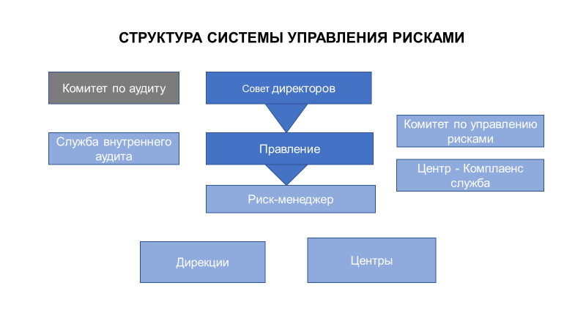
Основные принципы КСУР в Обществе определены в Политике по управлению рисками, утвержденной решением Совета директоров Общества.
Для целостного и ясного понимания присущих рисков в Обществе на ежегодной основе проводится идентификация и оценка рисков, которые отражаются в регистре рисков, карте рисков, плане мероприятий по управлению рисками (улучшение процессов, стратегии минимизации).
Порядок и методика проведения идентификации (выявление, прогнозирования и описание риска) и оценки рисков (сравнение результатов анализа риска и/или критериев риска для определения приемлемости или допустимости его величины) регламентируется Правилами идентификации и оценки рисков.
На основании утвержденной Единственным акционером годовой финансовой отчетности Общества Советом директоров ежегодно определяются уровни риск-толерантности и риск-аппетита, что являются неотъемлемыми частями стратегического планирования Общества.
При идентификации событий рассматриваются различные внутренние и внешние факторы, которые могут вызвать риски и возможности, в масштабах всего Общества.
Вместе с тем, предприняты меры по управлению (минимизации) рисков, способствующие своевременному и качественному исполнению договорных обязательств, предоставлению мер государственного стимулирования субъектам индустриально-инновационной деятельности.
Мероприятия по управлению (минимизации) рисками, предусмотренные в Регистре рисков Общества, выполняются в полном объеме. Общество своевременно предпринимает соответствующие меры реагирования на риски, чтобы снизить вероятность их реализации и минимизировать/предотвратить возможные негативные последствия (финансовые потери, ухудшение репутации) для Общества. В целях недопущения фактов недостаточности финансовых средств при управлении рисками в сфере финансово-хозяйственной деятельности, на постоянной основе осуществляется мониторинг доходов и расходов Общества
В 2022 году решениями Совета директоров Общества утверждены:
1) Регистр рисков на 2022 год, включающий планы по управлению рисками, Карта рисков, а также изменения в Регистр рисков на 2022 год;
2) Отчеты по управлению рисками Общества за 2021 год и первое полугодие 2022 года;
3) уровни риск-толерантности в размере 38 063 700 тенге (10% от собственного капитала) и риск-аппетита в размере 19 031 850 тенге (50% от уровня риск-толерантности).
В целях повышения риск ориентированной культуры проведено обучение по управлению рисками с последующим тестированием знаний работников Общества. Результаты тестирования показали высокий уровень владения работниками знаниями по управлению рисками.

VII. Корпоративное управление

7.1. Структура корпоративного управления, состав совета директоров, отчет о деятельности Совета директоров и его комитетов
Общество рассматривает корпоративное управление, как средство повышения эффективности своей деятельности, укрепления репутации и снижения затрат на привлечение капитала. Надлежащая система корпоративного управления QazIndustry - вклад в обеспечение верховенства законодательства в Республике Казахстан и фактор, определяющий место Общества в современной экономике и обществе, в целом.
Общество действует посредством достижения оптимального баланса интересов высшего органа – Единственного акционера, органа управления – Совета директоров и исполнительного органа – Правления Общества, а также других заинтересованных лиц.

СИСТЕМА КОРПОРАТИВНОГО УПРАВЛЕНИЯ
Единственный акционер (высший орган)
Министерство индустрии и инфраструктурного развития Республики Казахстан

Совет Директоров
(орган управления)

Комитет по аудиту
Комитет по стратегическому планированию

Комитет по кадрам, вознаграждению и социальным вопросам

Корпоративный секретарь
Служба внутреннего аудита
Комплаенс-служба

Правление (исполнительный орган)

Комитет по управлению рисками

Состав Совета директоров Общества представлен на паритетных началах из числа представителей Единственного акционера, государственного органа по управлению государственного имущества и независимых директоров.
Процесс отбора членов в состав Совета директоров Общества, в том числе и независимых директоров определяется действующим законодательством Республики Казахстан.
Независимые директора - члены Совета директоров Общества являются признанными специалистами в сфере своей профессиональной деятельности, обладающими безупречной репутацией и значительным опытом работы, совокупно обладая всеми необходимыми экспертными компетенциями в таких направлениях и сферах деятельности Общества, как промышленность, финансы и экономика, предпринимательство, развитие бизнеса, стратегическое и операционное управление компаниями. Независимые директора активно участвуют в управлении Обществом и способствуют своевременной выработке стратегических решений, направленных на повышение эффективности компании и определению ее долгосрочного курса Общества.
В соотвествии с приказом МИИР РК от 10 октября 2020 года № 522 определен состав Совета директоров Общества в количестве 9 человек со сроком полномочий до 19 июня 2022 года. В составе Совета директоров Общества представлено 5 (пять) независимых директоров.

Состав Совета директоров Общества
(по состоянию на 1 января 2022 года)
Председатель Совета директоров | Скляр Роман Васильевич | Заместитель Премьер-Министра Республики Казахстан
Члены Совета директоров | Карабаев Марат Каримжанович | Вице-министра индустрии и инфраструктурного развития РК
 | Ташенев  Бакытбек Хакимович | Председатель Комитета государственного имущества и приватизации Министерства финансов РК
 | Жандосов Ораз Алиевич | Председатель Попечительского Совета  Общественного фонда «Ассоциация экономистов Казахстана», независимый директор
 | Байгарин  Канат Абдуалиевич | Советник Президента Автономной организации образования «Назарбаев Университет», независимый директор
 | Даукей Серикбек Жусупбекович | независимый директор
 | Жакенов  Серикжан Амиржанович | независимый директор
 | Избасханов Кылышбек Сатылганович | независимый директор
 | Бекенов Берик Темиргаливич | Председатель Правления Общества

В соответствии с приказом МИИР РК от 31 января 2022 года №44 определен состав Совета директоров Общества в количестве 8 человек и полномочия Председателя Совета директоров Скляра Р.В. были досрочно прекращены.
Приказом МИИР РК от 1 апреля 2022 года №177:
- досрочно прекращены полномочия членов Совета директоров, независимых директоров Жандосова О.А., Байгарина К.А., Дәукей С.Ж.;
- в Совет директоров избран независимым директором Бектурганов Е. У.;
- определен состав Совета директоров Общества в количестве 6 человек со сроком полномочий до 19 июня 2022 года.
Согласно приказу МИИР РК от 24 июня 2022 года №363 определен состав Совета директоров Общества в количестве 6 человек со сроком полномочий 3 (три) года.

Состав Совета директоров Общества
(по состоянию на 31 декабря 2022 года)
Председатель Совета директоров | Карабаев Марат Каримжанович | Вице-Министр индустрии и инфраструктурного развития Республики Казахстан
Члены Совета директоров | Ташенев  Бакытбек Хакимович | Председатель Комитета государственного имущества и приватизации Министерства финансов РК
 | Бекенов Берик Темиргаливич | председатель Правления Общества
 | Жакенов  Серикжан Амиржанович | независимый директор
 | Избасханов Кылышбек Сатылганович | независимый директор
 | Бектурганов Ерсултан Утегулович | независимый директор

За отчетный период Советом директоров Общества проведены 10 очных заседаний, на которых рассмотрены и приняты решения по 53 вопросам, из них по:
- рискам – 5;
- финансовой отчетности и аудиту – 4;
- бюджетному планированию и анализу – 5;
- утверждению внутренних нормативных документов Общества – 2;
- кадрам (избрание члена Правления, утверждение КПД, согласие на избрание в составы органов, продление полномочий СВА) – 22;
- утверждению Стратегии развития АО «Казахстанский центр индустрии и экспорта «QazIndustry» на 2020-2024 годы в новой редакции – 1;
- одобрению Устава АО «Казахстанский центр индустрии и экспорта «QazIndustry» в новой редакции – 1;
- заключению QazIndustry некоторых договоров (сделок) – 2;
- утверждению планов работы работников, подотчетных Совету директоров, и Плана работы Совета директоров Общества – 5;
- утверждению отчетов о деятельности Общества, комитетов Совета директоров – 3;
- оценке деятельности Совета директоров – 1;
- плану совершенствования корпоративного управления Общества – 2.
В соответствии с Законом Республики Казахстан «Об акционерных обществах» (пункт 1, 2 статьи 53-1) в целях оказания содействия эффективному выполнению функций Совета директоров в Обществе созданы следующие комитеты:
- Комитет по аудиту;
- Комитет по кадрам, вознаграждению и социальным вопросам;
- Комитет по стратегическому планированию.
Вопросы, выносимые на Совет директоров, предварительно рассматриваются на заседаниях комитетов.
Персональный и количественный состав комитетов Совета директоров QazIndustry утвержден решением Совета директоров от 06 апреля 2022 года (протокол №02/22). Вместе с тем, решением Совета директоров от 29 июня 2022 года (протокол №05/22) утвержден новый состав комитетов Совета директоров Общества. Ташенев Б.Х. выведен из состава Комитета по кадрам, вознаграждению и социальным вопросам.

Составы комитетов Совета директоров на 31 декабря 2022 года:

Комитет по стратегическому планированию Совета директоров
Председатель комитета | Жакенов Серикжан Амиржанович | независимый директор Совета директоров Общества
Члены комитета | Бекенов Берик Темиргалиевич | Председатель Правления Общества
 | Избасханов Кылышбек Сатылганович | независимый директор Совета директоров Общества
 | Бектурганов Ерсултан Утегулович | независимый директор Совета директоров Общества
 | Кенжебаева  Айгуль Каржаубаевна | эксперт, директор Департамента стратегического планирования Министерства индустрии и инфраструктурного развития РК

Комитет по кадрам,
вознаграждению и социальным вопросам Совета директоров
Председатель комитета | Бектурганов Ерсултан Утегулович | независимый директор Совета директоров Общества
Члены комитета | Избасханов Кылышбек Сатылганович | независимый директор Совета директоров Общества
 | Жакенов Серикжан Амиржанович | независимый директор Совета директоров Общества

Комитет по аудиту Совета директоров
Председатель комитета | Избасханов Кылышбек Сатылганович | независимый директор Совета директоров Общества
Члены комитета | Бектурганов Ерсултан Утегулович | независимый директор Совета директоров Общества
 | Жакенов Серикжан Амиржанович | независимый директор Совета директоров Общества
В отчетном периоде состоялось 26 заседаний комитетов Совета директоров, на которых предварительно рассмотрены 52 вопроса, в том числе по:
1) стратегическому планированию - 13 вопросов на 6 заседаниях;
2) кадрам, вознаграждению и социальным вопросам – 16 вопросов на 9 заседаниях;
3) аудиту – 23 вопроса на 11 заседаниях.

7.2. Информация о соответствии практики корпоративного управления принципам Кодекса корпоративного управления Общества, а при ее несоответствии - пояснения о причинах несоблюдения каждого из принципов

Отчет о следовании Кодексу корпоративного управления Общества
(по состоянию на 31 декабря 2022 года)

№ пп | Принципы корпоративного управления | Степень соблюдения | Информация о факте исполнения или неисполнения и принимаемых мерах по исполнению
1. | Принцип защиты прав и интересов Единственного акционера (ЕА) | Соблюдается | 1) Общество регулярно предоставляет Единственному акционеру информацию о деятельности Общества и ее результатах для обеспечения надлежащей информированности при принятии решений по вопросам Общества как в соответствии с законодательством РК, так по запросам и поручениям Единственного акционера.  2) Согласно Закону РК «Об акционерных обществах», вопрос о размере и выплате дивидендов подлежит рассмотрению ЕА при утверждении годовой финансовой отчетности Общества.  3) В 2022 г. ЕА принято 5 решений, связанных с деятельностью Общества, включая утверждение; избрание/прекращение полномочий членов Совета директоров – 2; утверждение аудированной годовой финансовой отчетности за 2021 год и порядка распределения чистого дохода и определения размера дивидендов по итогам 2021 г. – 1, утверждение крупных сделок – 1, определение аудиторской организации, осуществляющей аудит годовой финансовой отчетности Общества за 2021 год – 1.
2. | Принцип эффективного управления Общества Советом директоров и Правлением | Соблюдается | 1) Компетенция Совета директоров, ответственность и полномочия членов Совета директоров, включая его Председателя, определены в Уставе, Кодексе корпоративного управления и Положении о Совете директоров Общества. Компетенция Правления, ответственность и полномочия членов Правления, включая его Председателя, закреплены в Уставе и Положении о Правлении Общества.  Правление предварительно рассматривает и одобряет вопросы, выносимые на рассмотрение Совета директоров.  Совет директоров предварительно рассматривает вопросы, выносимые на рассмотрение Единственного участника.  В целях эффективного рассмотрения Советом директоров отдельных вопросов созданы Комитет по стратегическому планированию, Комитет по кадрам, вознаграждению и социальным вопросам, Комитет по аудиту, действующие на основании Положений, утверждаемых Советом директоров.  Комитеты в рамках установленных компетенций и полномочий предварительно рассматривают вопросы и вырабатывают рекомендации по их решению перед рассмотрением вопросов на заседании Совета Директоров  2) В 2022 г. Совет директоров провел 10 очных заседаний, рассмотрены 53 вопроса; состоялось 42 заседаний Правления, на которых рассмотрены 109 вопросов.  3) На конец отчетного периода 3 из 6 членов Совета директоров Общества (или 50%) являются независимыми директорами, обладающими профессиональными и управленческими компетенциями, необходимыми для выполнения обязанностей членов Совета директоров Общества.  4) в Обществе сформирована документационная база в сфере управления рисками, определено должностное лицо (риск-менеджер), отвечающее за профессиональную организацию и координацию управления рисками. Это дает возможность полноценно оценивать риски и снижает эффективность работы системы управления рисками в Обществе. В Обществе утверждены соответствующие документы по рискам (регистр и кадра рисков, план мероприятий)
3. | Принцип самостоятельной деятельности Общества | Соблюдается | 1) Общество в своей деятельности руководствуется Законом РК «Об акционерных обществах», другими нормативными правовыми актами Республики Казахстан, Уставом и иными внутренними документами, принятыми в установленном порядке.  2) Все органы Общества действуют строго в рамках установленных законодательством РК и внутренними документами компетенций и принципами корпоративного управления.  Единственный акционер самостоятельно принимает решение по всем вопросам, отнесенным к его компетенции, за исключением следующих вопросов, решение по которым принимается по согласованию с уполномоченным органом по государственному имуществу:  - внесение изменений и (или) дополнений в устав общества или утверждение его в новой редакции;  - изменение размера уставного капитала;  - утверждение годовой финансовой отчетности и распределение чистого дохода Общества за отчетный финансовый год, принятие решения о выплате дивидендов по простым акциям и утверждение размера дивиденда по итогам года в расчете на одну простую акцию Общества;  - принятие решения об участии Общества в создании или деятельности иных юридических лиц путем передачи части или нескольких частей активов, в сумме составляющих двадцать пять и более процентов от всех принадлежащих Обществу активов;  - определение количественного состава, срока полномочий Совета директоров, избрание его членов, и досрочное прекращение их полномочий, а также определение размера вознаграждения независимым директорам и утверждение правил, предусматривающих условия выплаты вознаграждений и возмещения расходов независимым директорам;  - введение и аннулирование «золотой акции»;  - отмена принятых Советом директоров решений по вопросам, относящимся к внутренней деятельности Общества.  3) Общество осуществляет операционную деятельность самостоятельно в соответствии со стратегией развития, утверждаемой СД, и планом развития, утверждаемым СД на основе ключевых показателей деятельности, устанавливаемых ЕА.  4) Финансово-хозяйственные отношения Общества как института развития в сфере развития индустрии с МИИР РК как уполномоченным государственным органом в сфере развития индустрии осуществляются на основе договоров, заключаемых строго в соответствии с законодательством РК.
4. | Принцип прозрачности, своевременности и объективности раскрытия информации о деятельности Общества | Соблюдается | Общество обеспечивает своевременное раскрытие перед ЕА и заинтересованными лицами достоверной информации о Обществе, в том числе о его финансовом положении, экономических показателях, результатах его деятельности, структуре собственности и управления: В 2022 году в рамках надлежащего раскрытия информации:  1) Единственному акционеру предоставлены: аудированная годовая финансовая отчетность за 2021 год (утверждена приказом МИИР РК от 01.07.2022 года № 383);  2) На заседаниях Совета директоров рассмотрена информация о деятельности Общества: карты КПД руководящих работников с фактическими значениями за 2021 г. (решение СД от 15.07.2022г. № 06/22), отчет об итогах деятельности Общества за 2021 год (решение СД от 15.07.2022г. №06/22) и за 1 полугодие 2022 г. (решение СД от 28.09.2022г. №08/22)  3) Регулярно проводится работа по модернизации корпоративного веб-сайта. На сайте размещается информация о деятельности Общества, включая информацию об Обществе (в том числе годовая финансовая отчетность, годовые отчеты, сведения о руководстве, внутренние документы и др.), о мерах государственной поддержки, оказываемых Обществом, новости, аналитические материалы и дайджесты для заинтересованных лиц и др.  4) Опубликованы в СМИ (печатные, электронные, TV) и на сайте Общества 360 материалов с освещением деятельности Общества и вопросов промышленно-инновационного развития.  5) При раскрытии информации учитываются нормы законодательства РК о коммерческой и иной охраняемой законодательством тайне, а также Инструкции по обеспечению сохранности служебной и коммерческой тайны в Обществе (утверждена в новой редакции решением СД от 23.12.2020 года № 10, Положение о порядке раскрытия и хранения информации от 28.02.2020 года № 03). С утвержденными документами работники ознакомлены.  Требование о защите и неразглашении конфиденциальной информации, сохранение в тайне и неразглашение в течение определенного срока информации, составляющей служебную, коммерческую и иную, охраняемую законом тайну, имеющуюся в Обществе и ставшей известной в период работы, обеспечивается путем подписания обязательства о неразглашении служебной и коммерческой тайны с работниками и должностными лицами Общества. Требование содержится в трудовых договорах и должностных инструкциях работников Общества.  В отношении членов СД и Правления требование о соблюдении конфиденциальной информации закреплено в Положении о Совете директоров, Положении о Правлении и Уставе Общества. Кроме того, требование и обязательства о неразглашении конфиденциальной информации содержится в трудовых договорах, заключаемых с членами Правления и независимыми директорами. Подписывается соглашение/обязательство о неразглашении конфиденциальной информации
5. | Принцип законности и этики | Соблюдается | 1) Советом директоров утвержден Кодекс деловой этики Общества в новой редакции (решение от 14.10.2020 г.., протокол №08), целью которого - регламентация этической стороны поведения работников Общества, взаимодействия со всеми заинтересованными лицами, этических норм корпоративных отношений и механизмов влияния этических норм на повседневную деятельность Общества и его работников.  Ежегодно проводится ознакомление и тестирование сотрудников Общества на знание нормам нового Кодекса деловой этики, факты нарушения работниками Общества Кодекса деловой этики не выявлены.  2) В целях предупреждения коррупции и предотвращения коррупционных проявлений в Обществе принята для соблюдения всеми работниками и должностными лицами Политика противодействия мошенничеству и коррупции (утверждена решением Совета директоров от 30.10.2020 г. протокол №09), Антикоррупционный стандарт (утвержден решением Правления от 09.12.19г., протокол №43).  3) В 2022 г. выявленных случаев коррупции и мошенничества со стороны работников Общества, трудовых споров и исков не было.  4) В организационной структуре предусмотрено структурное подразделение по противодействию коррупции, подотчетное Совету директоров Общества (Центр-Комплаенс служба), утверждено Положение о Центре-Комплаенс службы, определен ее количественный состав.
6. | Принцип эффективной дивидендной политики | Соблюдается | Дивидендная политика Общества сформирована в целях увеличения активов, обеспечения роста капитализации Общества с обеспечением баланса интересов ЕА и самого Общества.  Эффективность дивидендной политики основана на принципе сбалансированности краткосрочных (получение доходов) и долгосрочных (развитие Общества) интересов ЕА:  1) фактический размер полученного Обществом чистого дохода;  2) показатели платежеспособности и финансовой устойчивости Общества;  3) текущее состояние Общества, его кратко-, средне-, и долгосрочные планы;  4) обеспечение целей стратегического развития.  Дивидендной политикой Общества (утверждена решением СД от 30.03.2020г, протокол №04) установлено и реализуется на практике положение, что сумма средств, направляемая на выплату дивидендов, должна составлять не менее 70 % от чистого дохода Общества, рассчитанного в соответствии с МСФО.
7. | Принцип эффективной кадровой политики | Соблюдается | Прием сотрудников на работу и формирование кадрового резерва осуществляется в соответствии с Положением об условиях приема работников и трудового распорядка Общества (утв. решением Правления от 11.12.2020 г.. (протокол № 35).  Положением об оплате труда, материальном стимулировании и социальной поддержке работников Общества (утверждено решением СД от 15.04.15г. № 03) в целях мотивации к эффективной деятельности предусмотрено:  - премирование сотрудников по результатам оценки их деятельности,  - дополнительное материальное стимулирование за выполнение работ повышенной сложности и привлечение коммерческих заказов на оказание услуг Обществом,  - оказание материальной помощи.  В целях повышения уровня компетенций сотрудников в Обществе ежегодно разработывается План-график мероприятий по подготовке и повышению квалификации работников.  В 2022 году обучение и переподготовку прошли 61 сотрудник Общества по вопросам проведения анализа и визуализации данных в Microsoft Power BI, Power BI для аналитика, основ анализа данных, системы управления информационной безопасностью (ИСО/МЭК 27001) и системы менеджмента противодействия коррупции (ISO 37001:2016), налоговых расчетов и формирования Плана развития в вариационных решениях и отчета по его исполнению, корпоративного права и корпоративного управления, технологиям материального и нематериального стимулирования, грейдирования компании и премии на основании KPI для мотивации сотрудников.
8. | Принципы охраны окружающей среды | Соблюдается | В своей деятельности Общество стремится минимизировать воздействие на окружающую среду и следовать принципам бережного отношения к окружающей среде. В Обществе в целях снижения уровня потребления бумаги внедрены системы электронного документооборота, автоматизации отдельных процессов.
9. | Принцип справедливого регулирования корпоративных конфликтов  и конфликта интересов | Соблюдается | В целях определения процедур предупреждения, регулирования, своевременного выявления и предотвращения корпоративных конфликтов и конфликтов интересов, а также координации действий всех органов и должностных лиц, решением Совета директоров от 27.11.19г., протокол №11, утверждены Правила урегулирования корпоративных конфликтов и конфликта интересов Общества в новой редакции.  В соответствии с требованиями законодательства Республики Казахстан и в целях обеспечения регулирования конфликта интересов в Обществе ведется перечень аффилированных лиц.  В случае возникновения корпоративного конфликта применяются процедуры и меры, направленные на его предотвращение в целях обеспечения эффективной защиты прав ЕА и деловой репутации Общества.  В 2022 году в Обществе случаи корпоративных конфликтов и конфликта интересов должностных лиц и работников Общества не зафиксированы
10. | Принцип ответственности | Соблюдается | Общество, как национальный институт развития, осознавая свою роль и ответственность в системе государственной промышленной политики, стремится установить эффективные и сбалансированные отношения со всеми заинтересованными сторонами:  1) Взаимоотношения Общества с Единственным акционером регулируются Уставом, Кодексом корпоративного управления, Кодексом деловой этики и другими внутренними документами Общества.  2) Общество, его должностные лица и работники строят отношения с государственными органами и институтами развития РК на принципах партнерства и уважения, понимая, что действия уполномоченных государственных органов и подведомственных организаций должны быть нацелены на промышленно-инновационное развитие экономики страны.  3) Общество выстраивает отношения со своими клиентами, включая заказчиков аналитических и консультационных услуг, субъектов промышленно-инновационной деятельности, обращающихся за получением мер государственного стимулирования, потребителей услуг Общества в рамках координации развития и продвижения СЭЗ (управляющие компании, участники СЭЗ, потенциальные инвесторы), на принципах законности (полное соблюдение норм законодательства и установленных правил), деловой этики, соблюдения договорных отношений, прозрачности, уважения. Общество проводит периодическое анкетирование потребителей услуг по предоставлению мер государственного стимулирования с целью оценки уровня их удовлетворенности качеством сервиса.  4) Выстраивая отношения с поставщиками товаров/работ/услуг, Общество руководствуется принципами деловой этики, соблюдает все условия договорных отношений и обеспечивает стабильность и прозрачность деятельности.  5) Общество ведет взвешенную открытую кадровую политику, нацеленную на формирование высокопрофессионального, квалифицированного и мотивированного персонала. Общество стремится обеспечивать всем работникам равные возможности для реализации их потенциала в процессе трудовой деятельности, беспристрастную и справедливую оценку результатов и мотивацию их деятельности, подбор и карьерный рост работников исключительно на основе профессиональных способностей, знаний и навыков.

7.3. Состав Правления Общества, отчет о деятельности Правления Общества
Порядок деятельности Правления Общества (права, обязанности и ответственность членов Правления), созыва и проведения заседаний Правления, принятия и оформления его решений, а также осуществления контроля за их исполнением определены Положением о Правлении АО «Казахстанский центр индустрии и экспорта «QazIndustry», утвержденным решением Совета директоров Общества от 27 декабря 2019 года (протокол №12).
Назначение членов Правления осуществляется по решению Совета директоров в соответствии с Законом Республики Казахстан «Об акционерных обществах», Уставом Общества и Положением о Правлении Общества (утверждено Советом директоров 27 декабря 2019 года, протокол № 12).
По состоянию на 1 января 2022 года Правление Общества состояло из 4 человек:
Председатель Правления | Бекенов Берик Темиргалиевич
Заместители Председателя Правления | Бопазов Марат Дарибекович
 | Какимжанов Айдар Аулияханович
 | Муканов Талгат Аскарович
 | вакансия

Советом директоров Общества 25 февраля 2022 года (протокол № 01/22) в состав Правления Общества избран заместитель Председателя Правления Дауешов М.Е.
Решением Совета директоров от 3 мая 2022 года (протокол № 03/22) досрочно прекращены полномочия члена Правления - заместителя Председателя Правления Общества Какимжанова А. А.
Решением Совета директоров от 15 июня 2022 года (протокол № 04/22) количественный состав Правления Общества увеличен с 5 до 6 человек, в его состав избрана руководитель аппарата Общества Алдабергенова Б.Т.
Решением Совета директоров от 12 августа 2022 года (протокол № 07/22) в состав Правления избран заместитель Председателя Правления – член Правления Адахаев А.С.
По состоянию на на 31 декабря 2022 года Правление Общества состояло из 6 человек:
Председатель Правления | Бекенов Берик Темиргалиевич
Заместители Председателя Правления | Бопазов Марат Дарибекович
 | Муканов Талгат Аскарович
 | Дауешов Марат Еркинович
 | Адахаев Асет Садыкулы
Руководитель аппарата – член Правления | Алдабергенова Баян Тыныштыкбаевна

Правлением Общества за 2022 год проведено 41 заседание, на которых рассмотрены 120 вопросов касательно плана государственных закупок товаров, работ и услуг, корректировки расчетов показателей финансово-хозяйственной деятельности, отчетов и плана работы деятельности Правления в 2022 году, а также иные вопросы, не отнесенные законодательством Республики Казахстан и Уставом к компетенции других органов и должностных лиц Общества.
Кроме того, в отчетном периоде состоялось 4 заседания Комитета по управлению рисками при Правлении Общества, на котором рассмотрены
6 вопросов о предварительном одобрении отчетов по управлению рисками QazIndustry за 2021 год, 1 полугодие 2022 года, 2022 год, уровней риск-толерантности и риск-аппетита, изменений и дополнений в Регистр рисков Общества на 2022 год, составе Комитета по управлению рисками.

7.4. Политика вознаграждения должностных лиц
Принципы вознаграждения Председателя и членов Правления определены и регулируются Положением об оценке деятельности и условиях выплаты вознаграждения руководящим работникам и работникам, подотчетным Совету директоров АО «Казахстанский центр индустрии и экспорта «QazIndustry», утвержденным решением Совета директоров Общества от 23 февраля 2021 года (протокол № 02/21).
Основными принципами вознаграждения Председателя и членов Правления Общества являются взаимосвязь вознаграждения с выполнением задач, отвечающих интересам Общества и Единственного акционера, простота и прозрачность определения размера вознаграждения, зависимость размера вознаграждения от результатов деятельности Общества и результативности самих работников.
Размеры вознаграждения Председателя и членов Правления определяются решением Совета директоров Общества на основании результатов оценки выполнения корпоративных и персональных ключевых показателей деятельности руководящих работников.
Выплата вознаграждений осуществляется только независимым членам Совета директоров Общества. Члену Совета директоров, являющемуся государственным служащим, вознаграждение не предусмотрено и не выплачивается.
Порядок, размер и условия выплаты вознаграждений и компенсации расходов независимым членам Совета директоров Общества за исполнение ими своих обязанностей установлены Правилами выплаты вознаграждения и компенсации расходов независимых Совета директоров Общества, утвержденными приказом Министра индустрии инфраструктурного развития РК от 27 мая 2021 года № 267.
Общая сумма фиксированного вознаграждения независимым директорам, выплаченного за отчетный год составила 5 585,0 тыс. тенге (пять миллионов пятьсот восемьдесят пять тысяч тенге). Иные расходы, в том числе командировочные, в 2022 году отсутствовали.

VIII. Об устойчивом развитии
Устойчивое развитие Общества включает следующие три составляющие:
1. Экономическая составляющая устойчивого развития Общества отражает выполнение Обществом обязательных требований по обеспечению безубыточности операционной деятельности, соблюдению интересов Единственного акционера, повышению эффективности процессов и производительности труда.
С момента создания в 2010 году обеспечивается безубыточная деятельность Общества и своевременное перечисление дивидендов на государственный пакет акций.
По итогам 2022 года доходы Общества составили 1 306,3 млн. тенге, в том числе от основной деятельности – 1 303,8 млн. тенге. Средняя выработка на одного работника производственного персонала составила 10,2 млн.тенге/чел. Чистая прибыль составила 15 861 тыс.тенге, что выше запланированного показателя на 25%. В пользу Единственного акционера начислены дивиденды за 2022 год в сумме 11,1 млн. тенге.
В целях повышения эффективности деятельности Общества в 2022 году проведены следующие мероприятия:
1) Оптимизация организационной структуры и штатной численности Общества в рамках реализации Указа Президента Республики Казахстан № 633 от 28 июля 2021 года «О некоторых вопросах оптимизации лимитов штатной численности государственных органов и субъектов квазигосударственного сектора», в целях оптимизации расходов по фонду оплаты труда в результате сокращения количества штатных единиц административного персонала Общества на 10% (3 единицы);
2) Использование цифровых технологий в бизнес-процессах для повышения эффективности деятельности Общества, включая инструменты электронного документоборота, планирования и мониторинга выполнения услуг по доходным договорам, кадрового документооборота, работы Правления;
3) Создание площадки цифровой трансформации на сайте qazindustry.gov.kz для обеспечения взаимодействия промышленных предприятий и заинтересованных сторон (ИТ-компаний, НИИ, организаций образования и других) с целью развития цифровой трансформации казахстанской промышленности и продвижения отечественных ИТ-решений;
4) Совершенствование информационной системы по приему и обработке заявок по предоставлению субъектам промышленно-инновационной деятельности мер государственного стимулирования на сайте Общества qazindustry.gov.kz для:
- упрощения и оптимизации процессов подачи и обработки заявок (оптимизация форм, сокращение этапов маршрутов рассмотрения, техническая поддержка пользователей);
- расширения возможностей аналитики данных по предоставленным мерам государственного стимулирования и т. д.
Продолжена работа по интеграции с сервисом Министерства финансов РК mgp.ecc.kz по предоставлению данных по возмещенным Обществом заявкам на предоставление мер государственной поддержки.
Автоматизированы бизнес-процессы по регистрации в едином реестре участников СЭЗ посредством интернет-портала Единого координационного центра. Кроме того, в отчетном году проводилась работа по его наполнению данными о деятельности СЭЗ.
2. Экологическая составляющая устойчивого развития Общества связана с минимизацией воздействия на окружающую среду, оптимальным использованием ресурсов, применением материалосберегающих технологий.
Общество осознает исключительную важность вопросов снижения воздействия трудовой деятельности на экологию, осуществляя свою деятельность с соблюдением законодательства Республики Казахстан в области охраны окружающей среды.
В целом, влияние операционной деятельности Общества не превышает воздействия на окружающее среду, характерного для экологических аспектов любой офисной деятельности.
Мероприятия по переходу Общества на безбумажные технологии, включая внедрение электронного документооборота и автоматизацию отдельных процессов в корпоративном управлении (заседания Правления), управлении операционными задачами (Проектный офис), фронт-офиса (автоматизация приема и обработки заявок), позволили сократить расходование бумаги.
3. Социальная составляющая устойчивого развития Общества направлена на соблюдение принципов корпоративной социальной ответственности, в том числе обеспечение условий безопасности труда и сохранения здоровья работников, справедливого вознаграждения и соблюдения прав работников, индивидуального развития работников.
Поиск, прием и назначение на вакантные должности Общества осуществляется в соответствии с Положением об условиях приема работников и трудового распорядка Общества, утвержденным решением Правления Общества от 25 апреля 2018 года (протокол № 11). Согласно установленным требованиям поиск работников проводится путем размещения объявлений о конкурсах на занятие вакантных должностей на официальном сайте https://qazindustry.gov.kz.
В Обществе утверждена Кадровая политика, определяющая систему принципов, ценностей, ключевые направления развития кадрового потенциала компании, а также основные процессы и методы управления человеческими ресурсами Общества. Внедрена система кадрового резерва, которая позволяет осуществлять поиск кандидатов на занятие образовавшейся вакантной должности из кадрового резерва Общества. За отчетный период в кадровый резерв Общества включены 24 кандидата.
Руководством Общества обеспечиваются все предусмотренные законодательством РК социальные гарантии для работников Общества (обеспечение охраны труда, материально-техническое обеспечение, соблюдение трудового законодательства, повышение квалификации и т.д).
В целях мотивации к эффективной деятельности сотрудников Положением об оплате труда, материальном стимулировании и социальной поддержке работников Общества предусмотрено:
- премирование сотрудников по результатам оценки удовлетворенности исполнением Плана работ Общества на год;
- дополнительное материальное стимулирование за выполнение работ повышенной сложности и привлечение коммерческих заказов на оказание услуг Обществом;
- оказание материальной помощи (при вступлении в брак, рождении ребенка, смерти работника или членов его семьи);
- предоставление социальной поддержки (выплаты пособия на оздоровление, добровольное медицинское страхование, физкультурно-оздоровительные мероприятия).
По результатам анализа проведенного анкетирования уровень удовлетворенности сотрудников Общества по итогам 2022 года составил 85%.

Приложение № 1 Отчет по исполнению (мониторингу) показателей Стратегии развития Общества за 2022 год
ОТЧЕТ
по исполнению (мониторингу) показателей Стратегии развития Общества за 2022 год

Стратегические направления/задачи | Показатели | Ед-ца изм. | План | Факт | Достижение плана, %/п.п | Статус
1 | 2 | 3 | 4 | 5 | 6 | 7
Стратегическое направление 1. Экспертно-аналитическая деятельность QazIndustry как «мозгового центра» развития промышленности и смежных отраслей Казахстана
1. Информационно-аналитическое сопровождение промышленно-инновационного развития | Количество оказанных уполномоченному государственному органу услуг в области развития промышленности | ед. | 14 | 15 | 107,1% | Перевыполнен
 | Количество направленных уполномоченному государственному органу предложений и рекомендаций по вопросам дальнейшего промышленно-инновационного развития | ед. | 110 | 275 | 250,0% | Перевыполнен
Стратегическое направление 2. Предоставление системных и прямых мер государственного стимулирования в обрабатывающей промышленности
1. Участие в реализации системных мер поддержки развития обрабатывающей промышленности | Формирование Перечня приоритетных товаров | ед. | 1 | 1 | 100% | Выполнен
 | Количество долгосрочных договоров по закупу товаров отечественных производителей, заключенных при содействии Общества | ед. | 35 | 35 | 100% | Выполнен
 | Количество оффтейк контрактов по закупу товаров отечественных производителей, заключенных при содействии Общества | ед. | 10 | 10 | 100% | Выполнен
 | Формирование/актуализация реестра кластерных инициатив | ед. | 1 | 1 | 100% | Выполнен
 | Количество диагностированных кластерных инициатив и уровня их развития | ед. | 5 | 29 | 580% | Перевыполнен
 | Количество аккредитованных предприятий по программе Службы развития поставщиков | ед. | 40 | 40 | 100% | Выполнен
 | Количество выявленных барьеров и ограничений, препятствующих свободному перемещению отечественной промышленной продукции на территории ЕАЭС | ед. | 3 | 3 | 100% | Выполнен
 | Количество вводимых проектов, по которым ведется мониторинг в рамках Единой карты индустриализации | ед. | 85 | 108 | 127,1% | Перевыполнен
 | Количество регионов, по которым будет проводиться комплексный анализ промышленного потенциала | ед. | 4 | 4 | 100% | Выполнен
 | Количество сопровождаемых информационных систем: | ед. | 2 | 2 | 100% | Выполнен
 | - Реестр товаров, работ и услуг, используемых при проведении операций по недропользованию, и их производителей | ед. | 1 | 1 | 100%
 | - Интернет-Портал «Казахстанское содержание» | ед. | 1 | 1 | 100%
 | Количество инвестиционных паспортов по приоритетным товарам | ед. | 8 | 10 | 125% | Перевыполнен
2. Предоставление предприятиям обрабатывающей промышленности прямых мер государственного стимулирования | Количество субъектов промышленно-инновационной деятельности, получивших меры государственного стимулирования, направленных на повышение производительности труда | ед. | 46 | 49 | 106,5% | Перевыполнен
 | Количество субъектов промышленно-инновационной деятельности, получивших меры государственного стимулирование на повышение производительности труда и выполнивших встречные обязательства | ед. | 39 | 45 | 115,4% | Перевыполнен
Стратегическое направление 3. Содействие развитию смежных для обрабатывающей промышленности отраслей и сфер экономики
Информационно-аналитическое и экспертное сопровождение развития отдельных отраслей и сфер экономики | Количество услуг, оказанных Обществом уполномоченным государственным органам по вопросам анализа и/или развития смежных с обрабатывающей промышленностью отраслей и сфер экономики | ед. | ≥ 1 | 1 | 100% | Выполнен
Стратегическое направление 4. Координация развития специальных экономических и индустриальных зон Республики Казахстан
Продвижение СЭЗ и ИЗ и повышение качества управления | Объем выпускаемой продукции на территории специальных экономических зон | млрд. тенге | 1 935,1 | 1 600,8 | 82,7% | Не выполнен, в связи с несвоевременным вводом в эксплуатацию проектов
 | Количество зарегистрированных инвесторов в качестве участников СЭЗ (без учета строительства административных и жилых комплексов) | ед. | 21 | 85 | 404,8% | Перевыполнен
Стратегическое направление 5. Стимулирование промышленных предприятий по внедрению цифровых технологий в производственные процессы
Экспертная деятельность в области трансформации промышленности и внедрения Индустрии 4.0 | Доля крупных и средних предприятий обрабатывающей промышленности, использующих цифровые технологий | % | 11 | 12,9 | +1,9 п.п. | Перевыполнен
 | Количество специалистов организаций, обученных тематикам Индустрии 4.0 | ед. | 50 | 523 | 1 046% | Перевыполнен
 | Формирование и развитие базы знаний в области Индустрии 4.0 для отраслей обрабатывающей промышленности (количество отраслей) | ед. | 2 | 3 | 150% | Перевыполнен
 | Количество рекомендаций, разработанных для стратегий цифровизации технологических процессов предприятий | ед. | 40 | 22 | 55% | Не выполнен
Стратегическое направление 6. Институциональное развитие QazIndustry
Совершенствование корпоративного управления | Степень исполнения плана совершенствования корпоративного управления | % | 100 | 100 | 100% | Выполнен
Развитие компетенций | Доход от основной деятельности Общества | млн. тенге | 1 437 | 1 303,8 | 90,7% | Не выполнен
Повышение операционной эффективности | Средняя выработка на одного работника производственного персонала | млн. тенге/чел | 10,2 | 10,2 | 100% | Выполнен
 | Степень удовлетворенности потребителей качеством операторских услуг | % | 65 | 82 | +17 п.п | Перевыполнен
 | Разработка Стратегии цифровой трансформации Общества | ед. | 1 | - | 0,0 | Не выполнен
Развитие человеческого капитала | Текучесть кадров (за исключением мероприятий, связанных с реорганизацией или сокращением штата) | % | 17 | 16,7 | +0,3 п.п. | Перевыполнен
 | Степень удовлетворенности персонала | % | 85 | 85 | 100% | Выполнен
 | Доля женщин в составе исполнительного органа | % | 16 | 16,7 | +0,7 п.п | Перевыполнен
 | Соотношение количества руководящих должностей, занимаемых женщинами, к общему количеству руководящих должностей | % | 23 | 40,9 | +17,9 п.п | Перевыполнен
Повышение прозрачности в деятельности | Количество публикаций в СМИ и на сайте Общества (статьи, интервью, сюжеты и передачи TV) | ед. | 80 | 360 | 450% | Перевыполнен.

Приложение № 2 Отчет по исполнению (мониторингу) показателей Плана развития Общества за 2022 год
ОТЧЕТ
по исполнению показателей Плана развития Общества за 2022 год

№ п/п | Показатели | Ед-ца изм. | План | Факт | Достижение %/п.п | Статус
 | 1 | 2 | 3 | 4 | 5 | 6
1 | Количество услуг в области развития промышленности | ед. | 15 | 16 | 106,7% | Перевыполнен.  С учетом доп. финансирования из РБ заключен договор на Изготовление 16-го Нац.отчета по реализации Инициативы прозрачности деятельности добывающих отраслей в РК за 2020-2021гг
2 | Количество выявленных барьеров и ограничений, препятствующих свободному перемещению отечественной промышленной продукции на территории ЕАЭС | ед. | 3 | 3 | 100,0% | Выполнен.
3 | Количество вводимых проектов, по которым ведется мониторинг в рамках Единой карты индустриализации | ед. | 85 | 108 | 127,1% | Перевыполнен
4 | Количество регионов, по которым будет проводиться комплексный анализ промышленного потенциала | ед. | 4 | 4 | 100,0% | Выполнен.
5 | Разработка методики формирования Перечня приоритетных товаров обрабатывающей промышленности по уровням передела | ед. | 1 | 1 | 100,0% | Выполнен.
6 | Количество инвестиционных паспортов по приоритетным товарам | ед. | 10 | 10 | 100,0% | Выполнен.
7 | Количество комплексно информационно-технологически, технически сопровождаемой ИС «Реестр товаров, работ и услуг, используемых при проведении операций по недропользованию, и их производителей» | ед. | 1 | 1 | 100,0% | Выполнен.
8 | Количество комплексно информационно-технологически, технически сопровождаемой ИС Интернет-Портал «Казахстанское содержание» | ед. | 1 | 1 | 100,0% | Выполнен.
9 | Количество аккредитованных предприятий по программе Службы развития поставщиков | ед. | 40 | 40 | 100,0% | Выполнен.
10 | Количество заключенных долгосрочных гарантированных договоров | ед. | 35 | 35 | 100,0% | Выполнен.
11 | Количество предприятий, получивших меры государственной поддержки на повышение производительности труда | ед. | 46 | 49 | 106,5% | Перевыполнен.
12 | Количество субъектов промышленно-инновационной деятельности, получивших меры государственного стимулирования промышленности на повышение производительности труда и выполнивших встречные обязательства | ед. | 39 | 45 | 115,4% | Перевыполнен.
13 | Рост объема производства товаров и услуг (работ) на территориях СЭЗ (без учета СЭЗ «НИНТ», «Химпарк Тараз», «Хоргос-Восточные ворота») | % к предыдущему году | 127 | 127,2 | +0,2 п.п | Выполнен.
14 | Количество зарегистрированных инвесторов в качестве участников СЭЗ (без учета строительства административных и жилых комплексов) | ед. | 21 | 85 | 404,8% | Перевыполнен.
15 | Доля крупных и средних предприятий в обрабатывающей промышленности, использующих цифровые технологии* | % | 11 | 12,9 | +1,9 п.п. | Перевыполнен
16 | Количество специалистов организаций, обученных тематикам Индустрии 4.0 | ед. | 50 | 523 | 1046,0% | Перевыполнен.
17 | Развитие и сопровождение базы знаний в области Индустрии 4.0 для отраслей обрабатывающей промышленности (количество отраслей) | ед. | 2 | 3 | 150,0% | Перевыполнен.
18 | Количество рекомендаций, разработанных для стратегий цифровизации технологических процессов предприятий | ед. | 20 | 22 | 110,0% | Перевыполнен.
19 | Доля женщин в составе исполнительного органа | % | 16 | 16,7 | +0,7 п.п | Перевыполнен.
20 | Соотношение количества руководящих должностей, занимаемых женщинами, к общему количеству руководящих должностей | % | 23 | 40,9 | +17,9 п.п. | Перевыполнен.
21 | Доля женщин в составе Совета директоров | % | 11 | 0 | -11,0 п.п | Согласно Уставу Общества (пп. 5) п. 31) избрание членов Совета директоров относится к компетенции Единственного акционера. Приказом МИИР РК от 24 июня 2022 года №363 утвержден состав Совета директоров Общества в количестве 6 человек (все - мужчины)

Приложение № 3 Заключение аудитора и основные формы финансовой отчетности за 2022 год

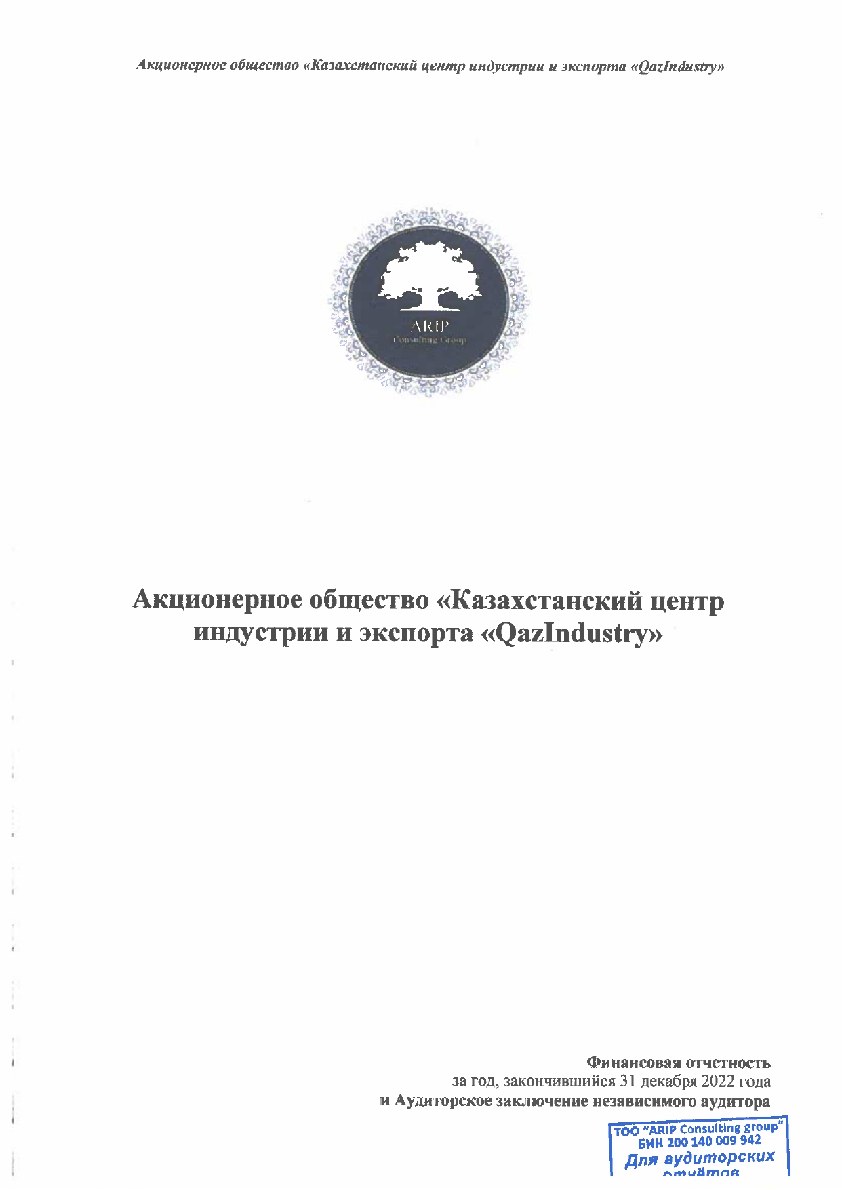
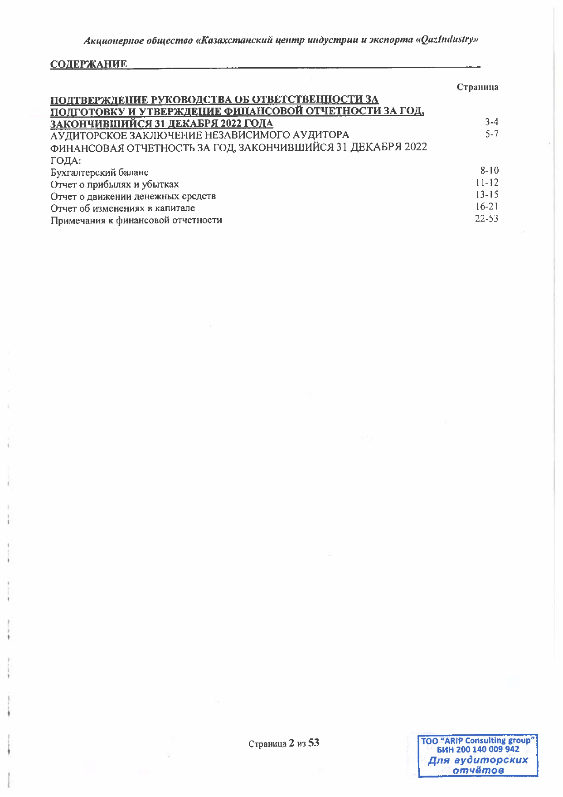

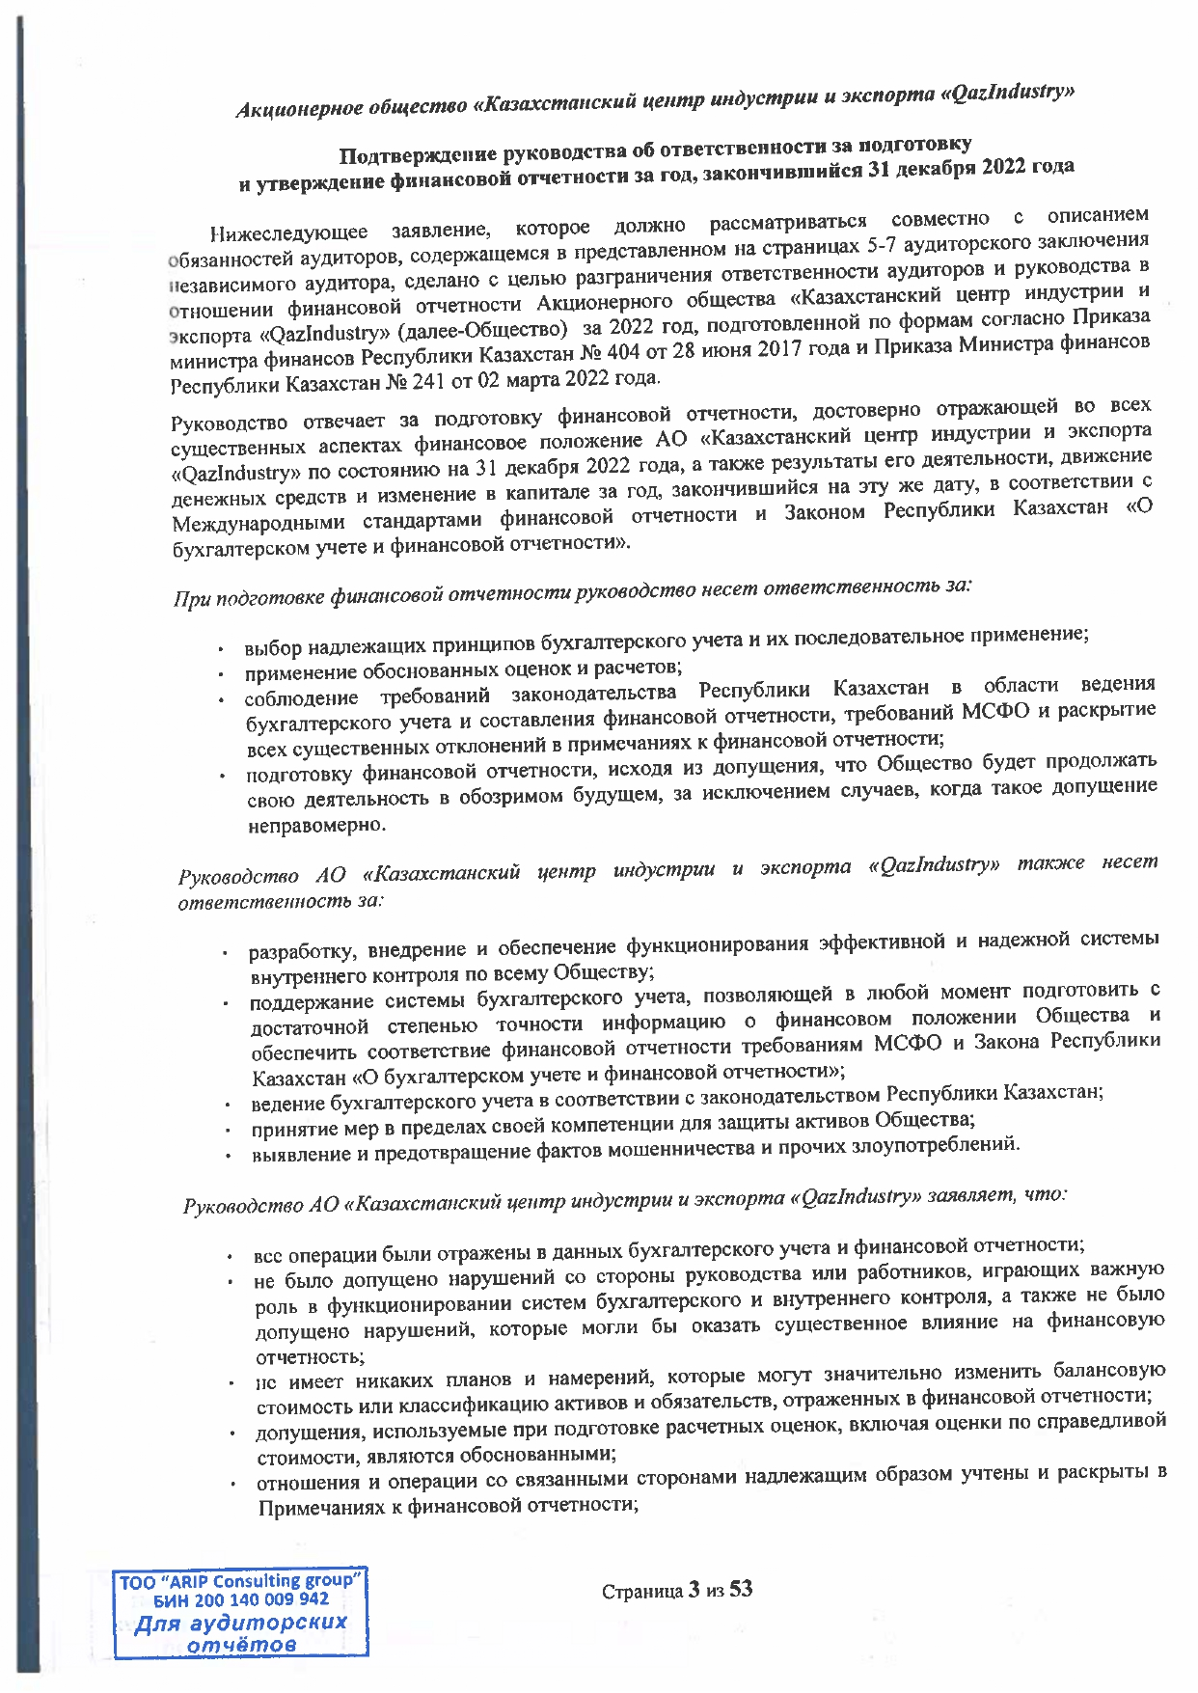

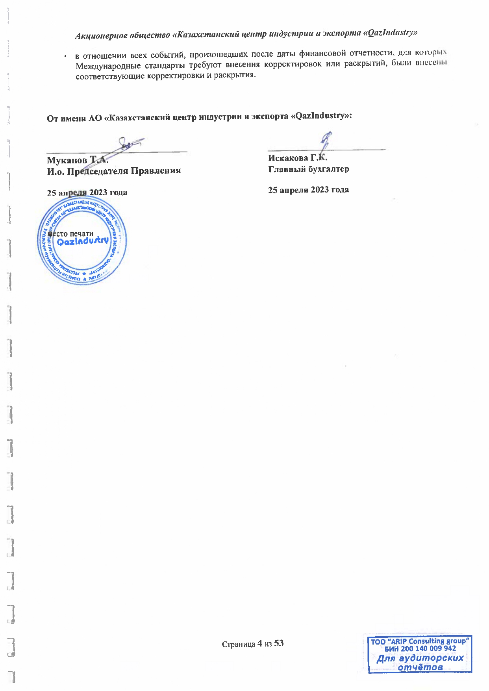

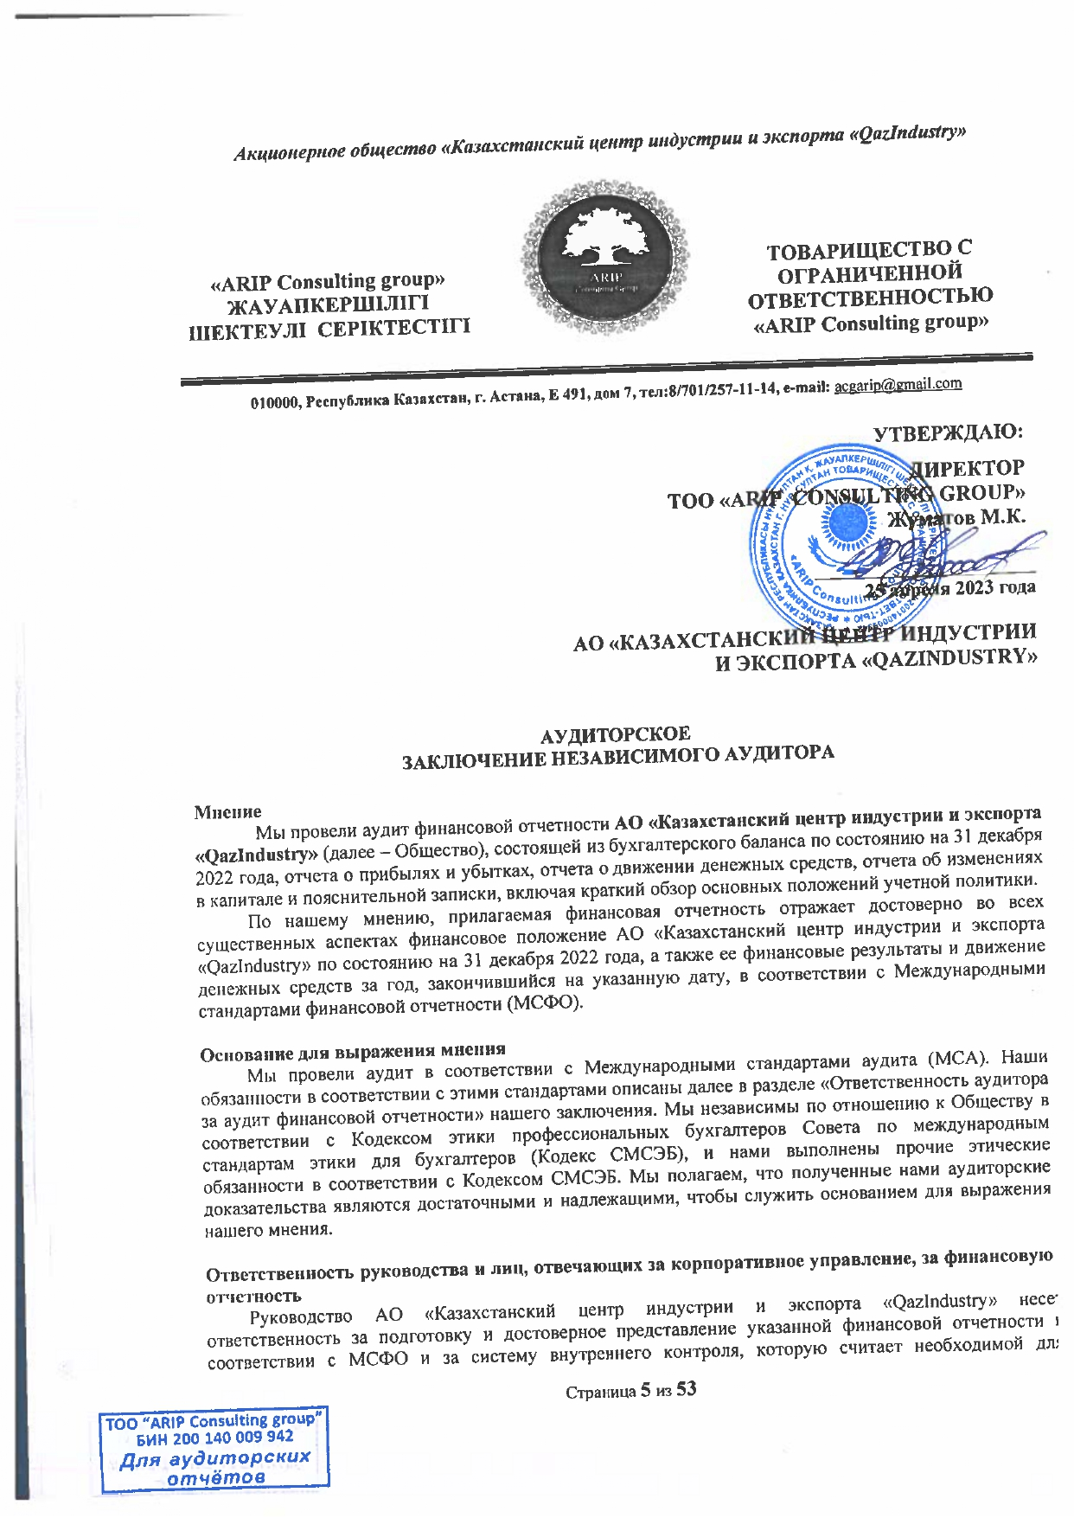

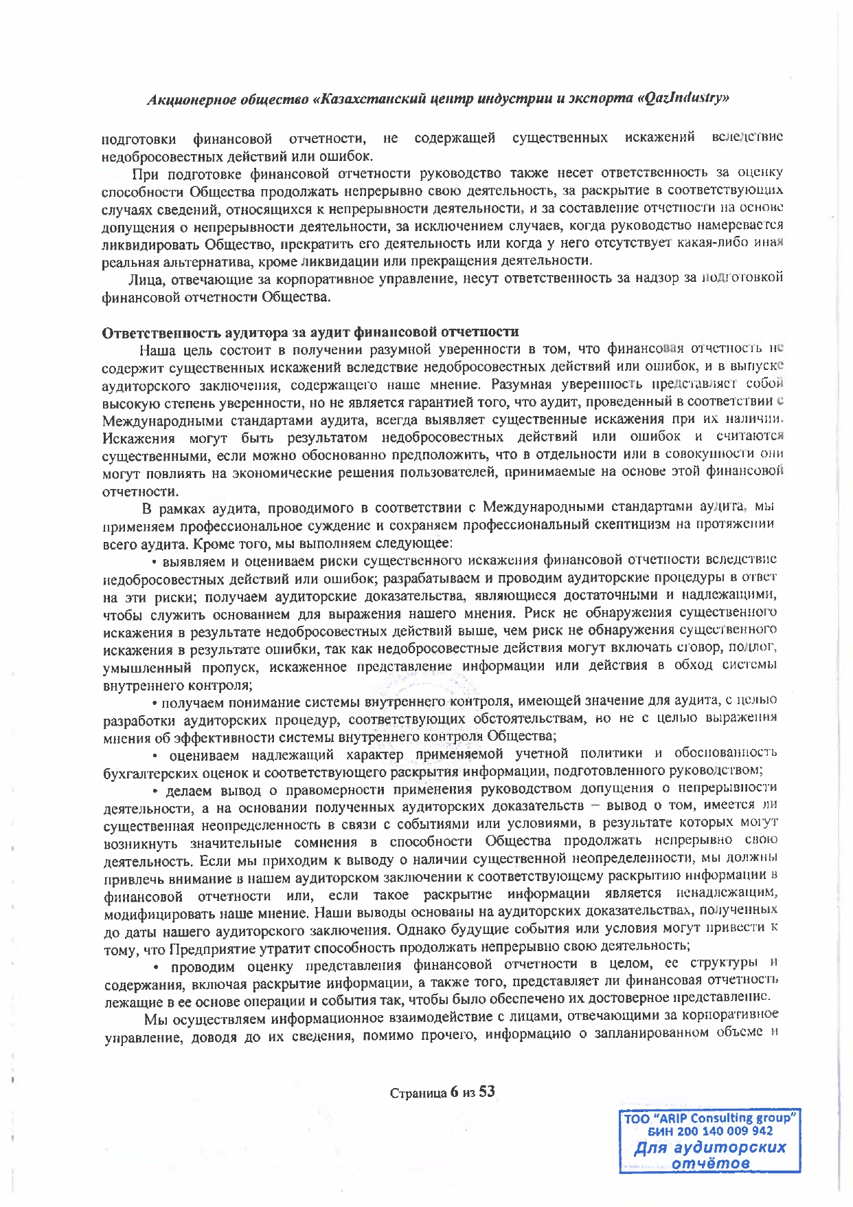

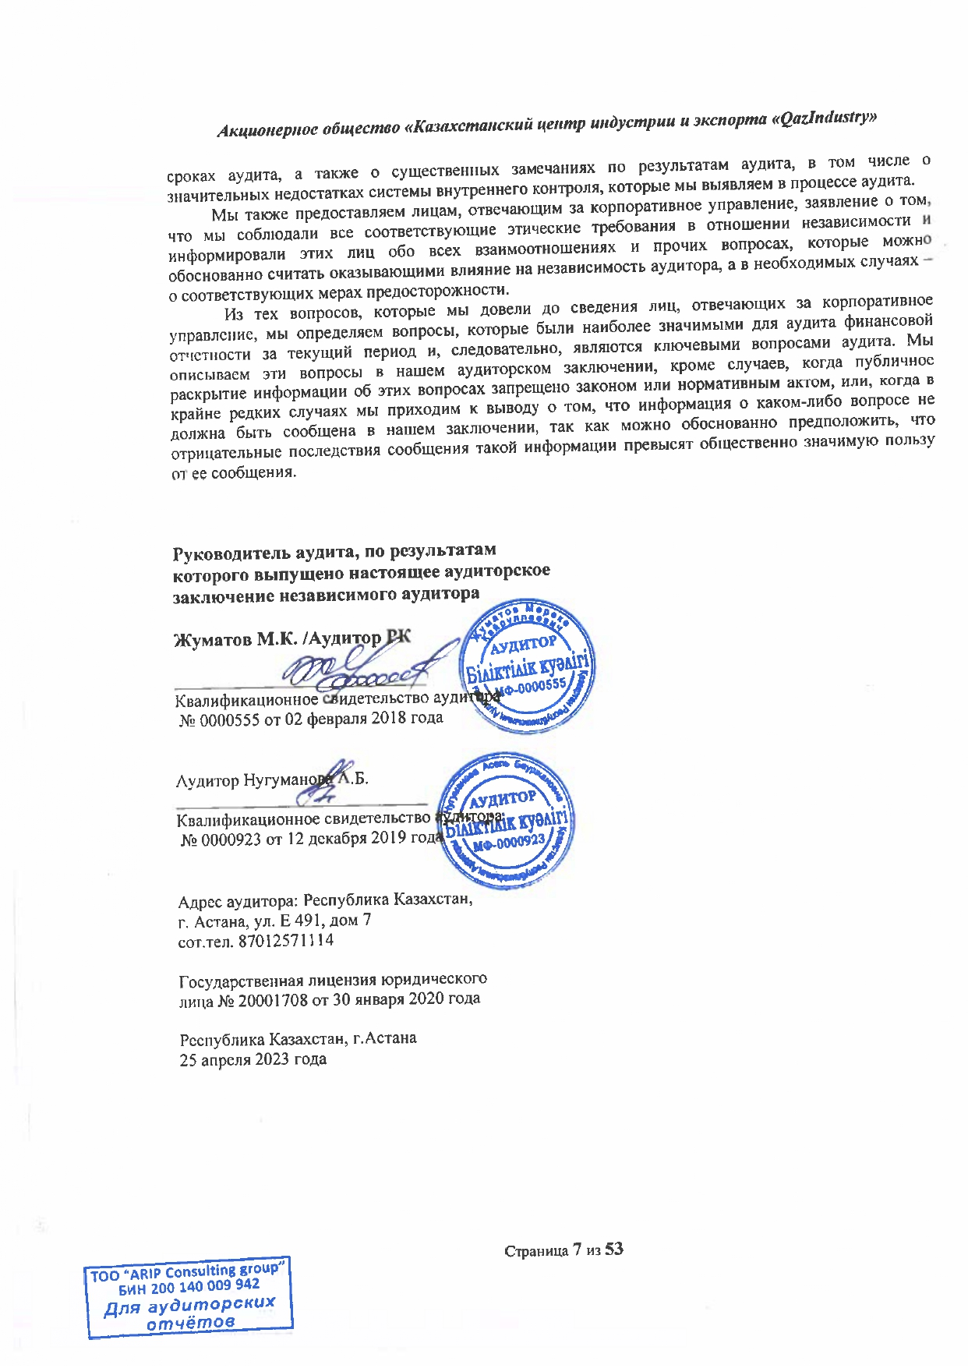
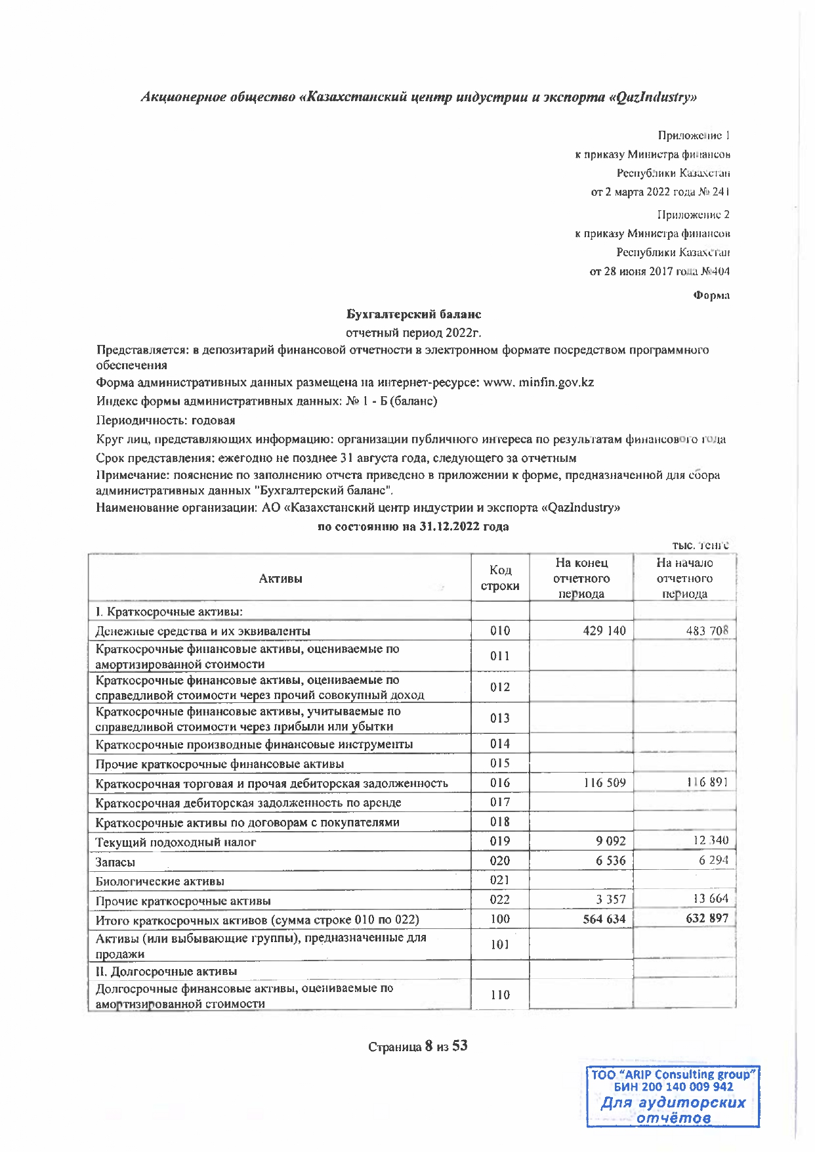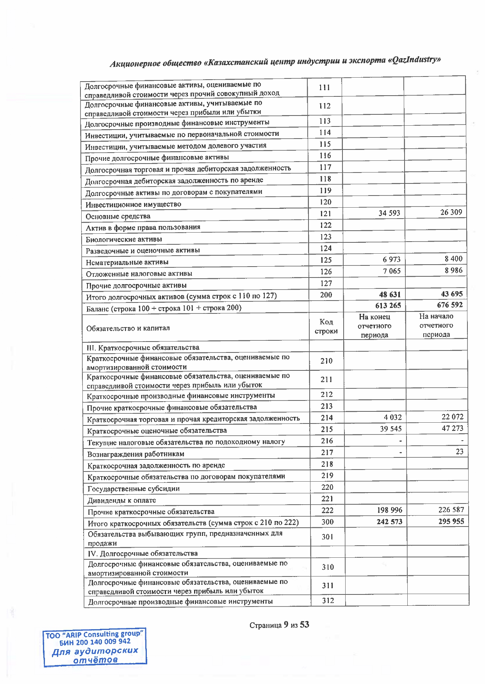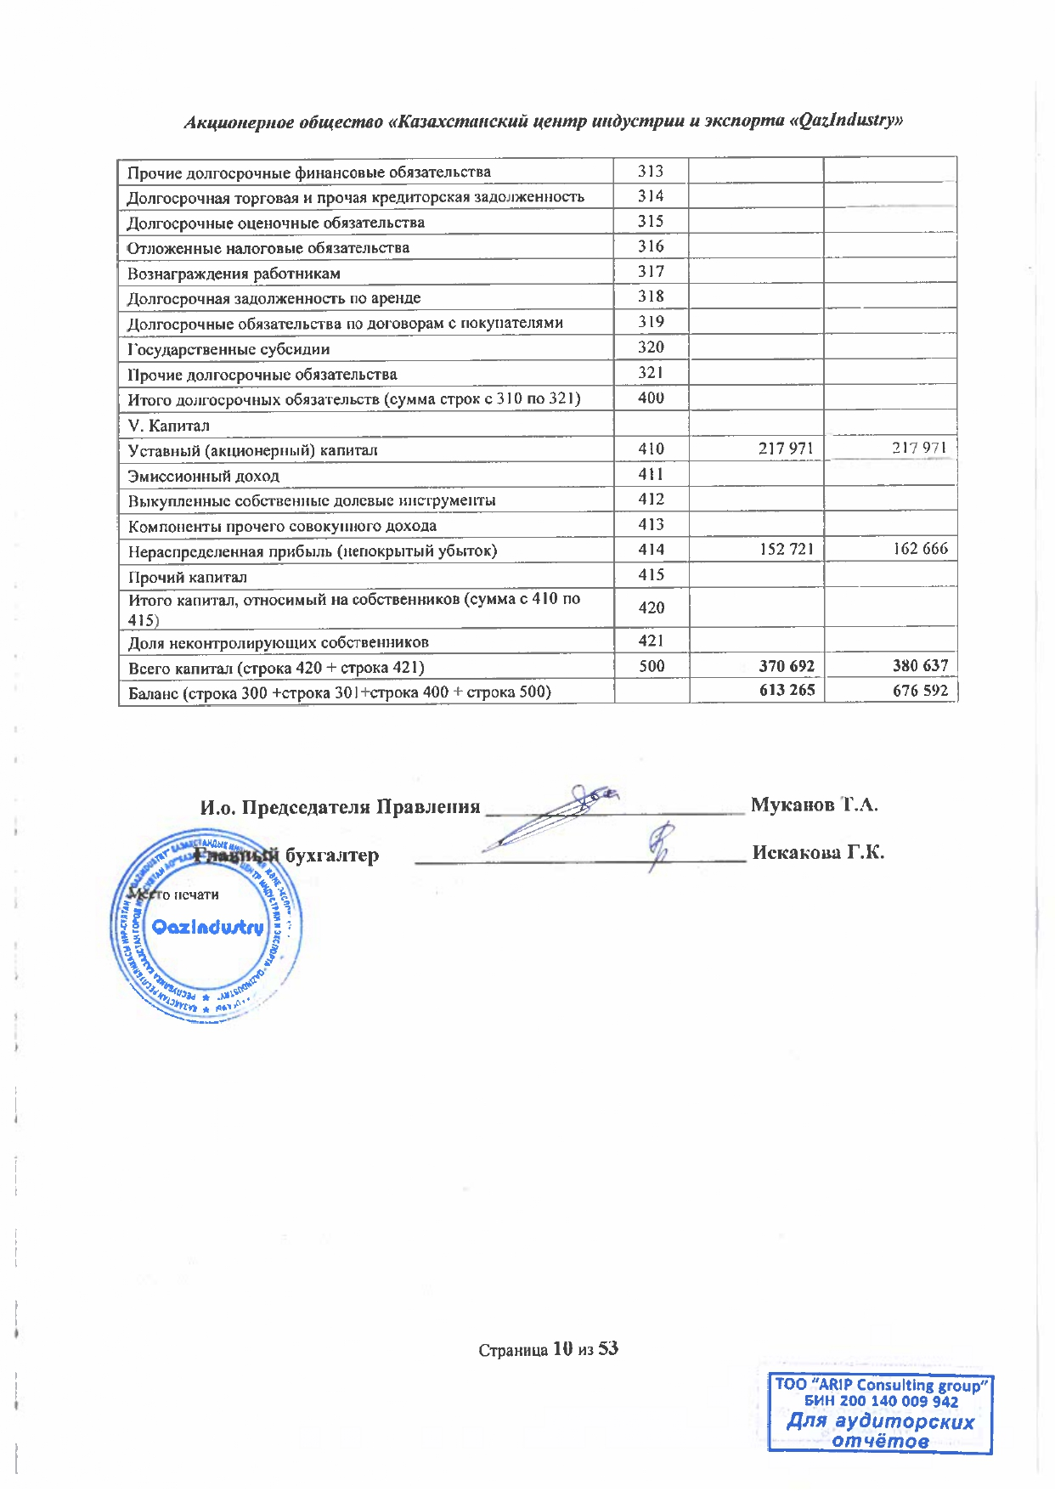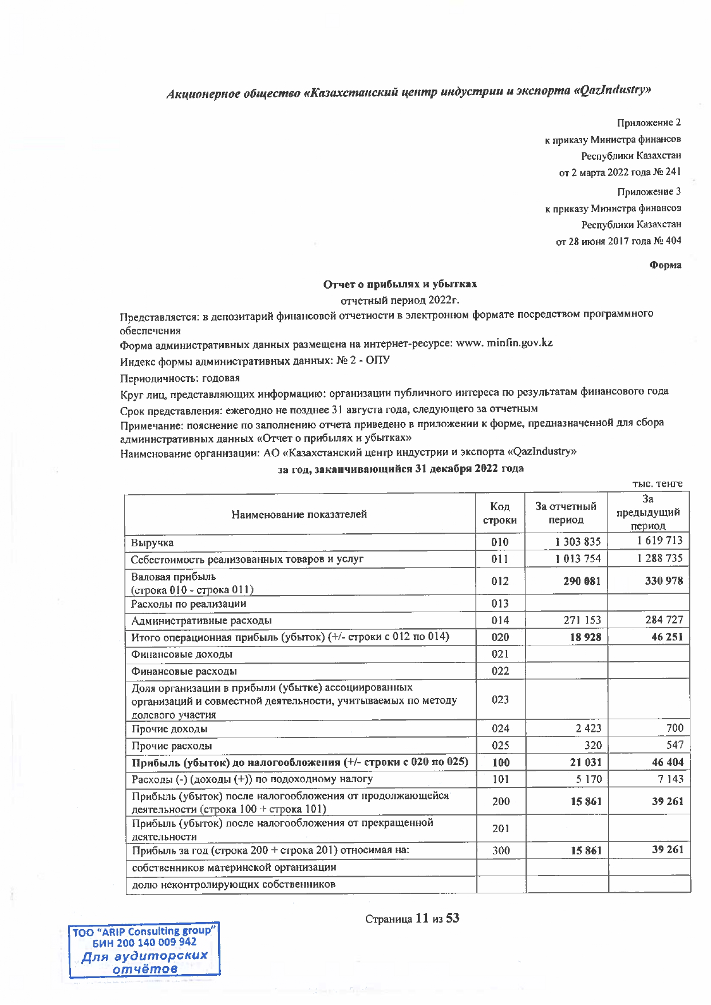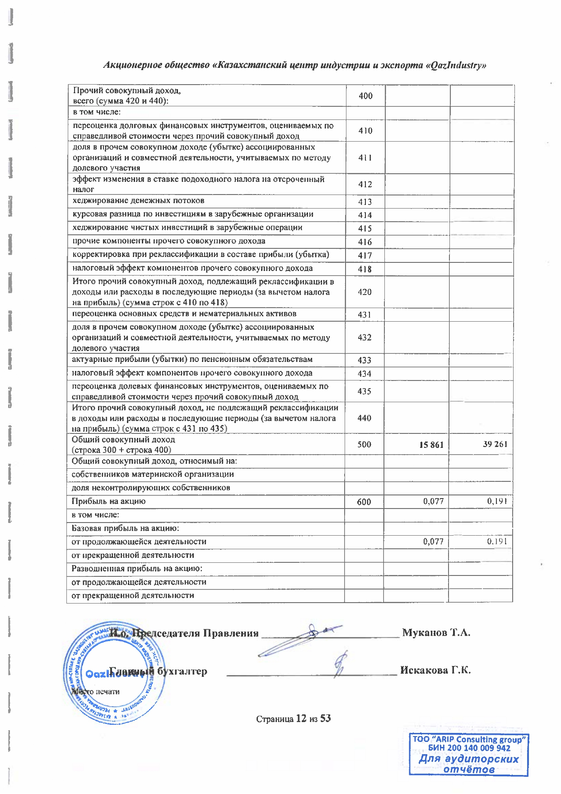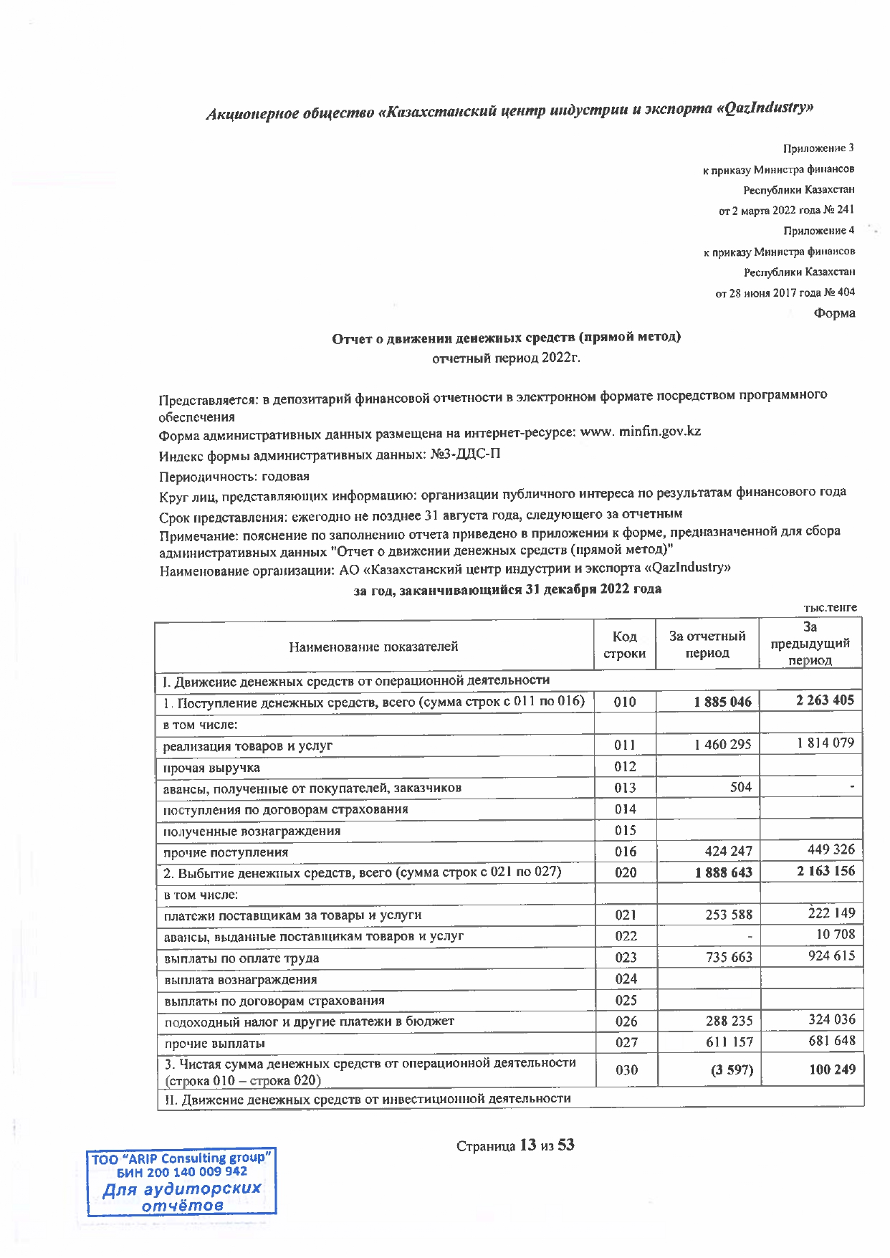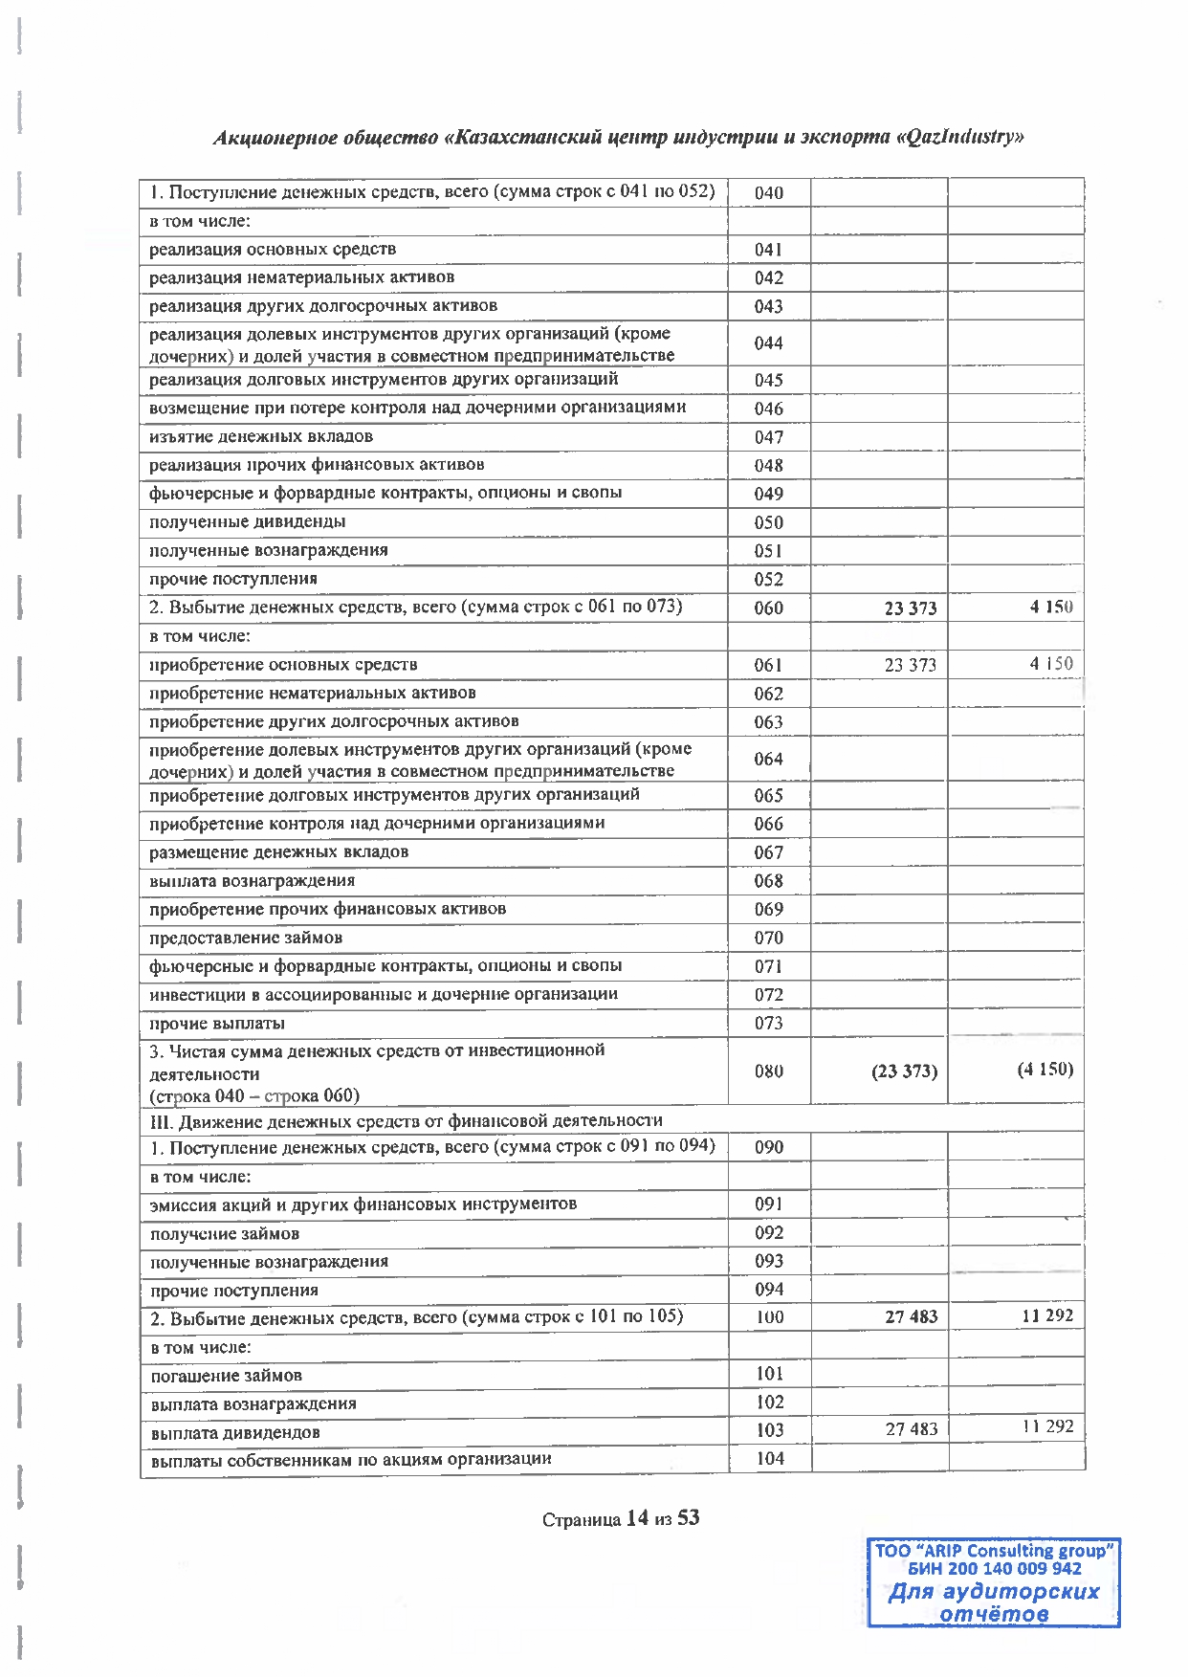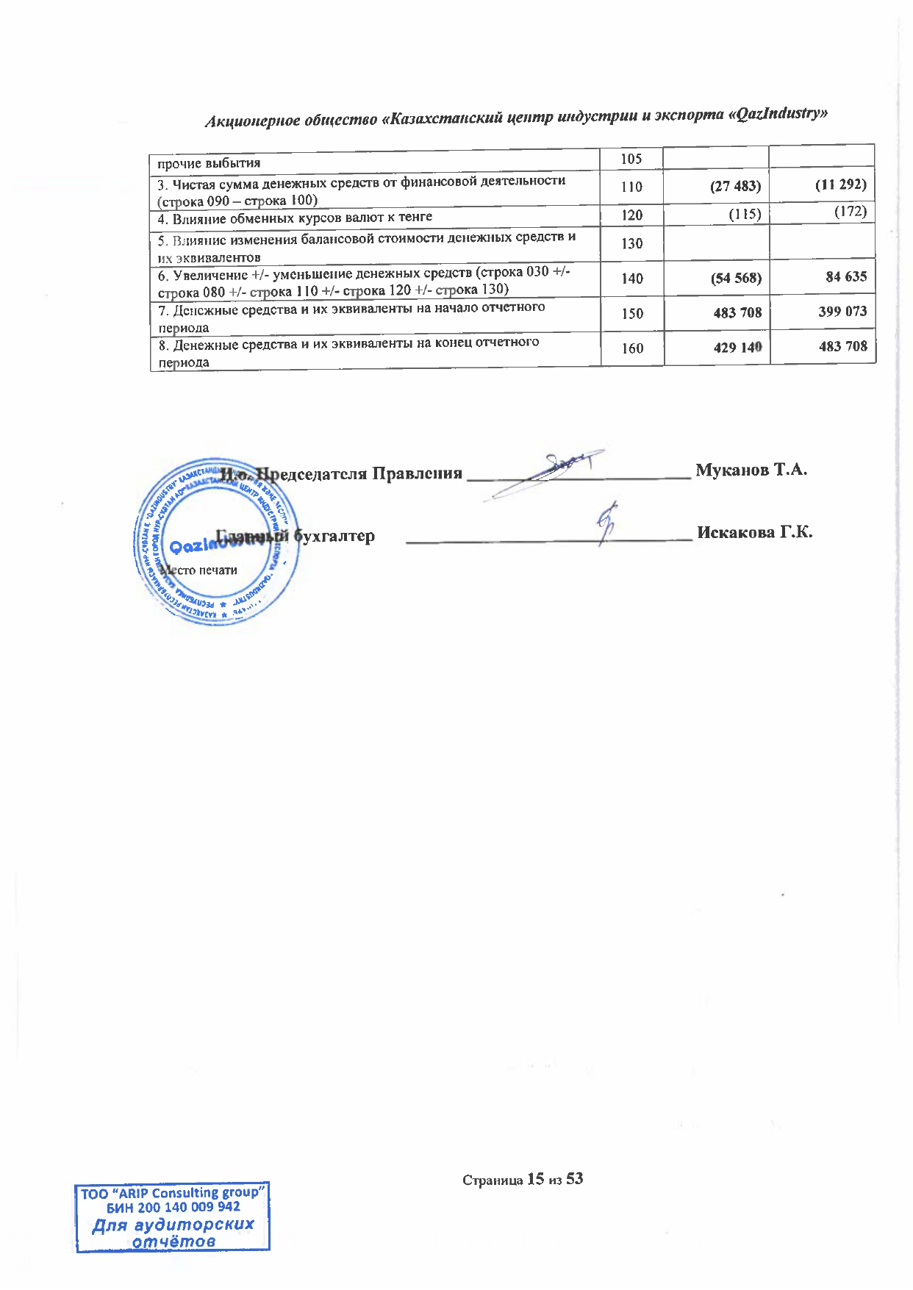

14 ноября 2022г. перерегистрирован в НАО «Правительство для граждан»
Приведена в соответствие с утвержденными в 2021 году Законом РК «О промышленной политике» и Национальным проектом «Устойчивый экономический рост, направленный на повышение благосостояния казахстанцев»
согласно данным интернет-ресурса МИИР РК
До 2019 года данная мера государственной поддержки оказывалась АО «НАРМС «NADLoC», реорганизованным путем слияния с АО «КИРИ»
включая заработную плату, премии, отпускные, пособия и бонусы

